**Projeto Lili Home**

**Especificação de Requisitos**

**Para Desenvolvimento de Sistema**

**Versão 1.0**



**Histórico da Revisão**

|  |  |  |  |
| --- | --- | --- | --- |
| **Data** | **Versão** | **Descrição** | **Autor** |
| <13/03/2018> | 1.0 | Desenvolvimento de sistema Lili Home 1.0 | Ivam Galvão Filho, Tiago |
|  |  |  |  |
|  |  |  |  |
|  |  |  |  |

**Índice**

**Especificação de Requisitos** **5**

1.                  Introdução 6

1.1     Finalidade 6

1.2     Escopo 6

1.3     Definições, Acrônimos e Abreviações 7

1.4     Referências 9

1.5     Visão Geral 10

2.                  Descrição Geral 10

3.                  Requisitos de Sistema 12

3.1     Funcionalidade 12

3.1.1     <Requisito Funcional Um> 12

3.1.2     <Requisito Funcional Dois> 12

3.1.3     <Requisito Funcional três> 12

3.1.4    <Requisito Funcional quatro> 12

3.1.5    <Requisito Funcional cinco> 12

3.1.6    <Requisito Funcional seis> 12

3.1.7    <Requisito Funcional sete> 12

3.1.8    <Requisito Funcional oito> 12

3.1.9   <Requisito Funcional nove> 12

3.1.10   <Requisito Funcional dez> 12

3.1.11   <Requisito Funcional onze> 12

3.1.12   <Requisito Funcional doze> 13

3.1.13   <Requisito Funcional treze> 13

3.1.14   <Requisito Funcional quatorze> 13

3.1.15   <Requisito Funcional quinze> 13

3.1.16   <Requisito Funcional dezesseis> 13

3.1.17   <Requisito Funcional dezessete> 13

3.1.18   <Requisito Funcional dezoito> 13

3.1.19   <Requisito Funcional dezenove> 13

3.1.20   <Requisito Funcional vinte> 13

3.1.21   <Requisito Funcional vinte e um> 13

3.1.22   <Requisito Funcional vinte e dois> 13

3.2      Usabilidade 13

3.2.1          <Requisito de Usabilidade Um> 14

3.2.2        <Requisito de Usabilidade Dois> 14

3.2.2        <Requisito de Usabilidade Três> 14

3.3     Confiabilidade 14

3.3.1          <Requisito de Confiabilidade Um> 14

3.3.2         <Requisito de Confiabilidade Dois > 14

3.3.3         <Requisito de Confiabilidade Três > 14

3.3.4         <Requisito de Confiabilidade Quatro > 14

3.4     Desempenho 15

3.4.1          <Requisito de Desempenho Um> 15

3.5     Suportabilidade 15

3.5.1          <Requisito de Suportabilidade Um> 15

3.6     Restrições de Design 15

3.6.1          <Restrição de Design Um> 15

3.7     Requisitos de Sistema de Ajuda e de Documentação de Usuário On-line 15

3.8     Componentes Comprados 15

3.9     Interfaces de usuário 16

3.9.1          Interfaces de Usuário para vitrine e E-Commerce 16

3.9.2. Prototipagem de Blog 28

3.10 Diagrama de Caso de Uso 43

3.11 Especificações de Caso de Uso Cliente 45

UC001 – Cadastro no Sistema. 45

UC002 – Logar no Sistema 46

UC004 – Filtrar Produtos 47

UC005 – Realizar Busca 48

UC006 – Visualizar Produto 48

UC007 – Adicionar produto ao carrinho 49

UC008 – Remover produto ao carrinho 49

UC009 – Favoritar produto 50

UC010 – Desfavoritar produto 50

UC0011 – Cadastrar Newsletter 51

UC0012 – Finalizar Compra 51

Especificações de Caso de Uso Fabricante 53

UC002 – Editar Produto. 54

UC003 – Desativar/Ativar Produto. 55

UC005 – Cancelar Pedido. 56

UC006 – Editar Status do Pedido. 56

UC007 – Filtrar Financeiro. 57

UC008 – Visualizar/Excluir Notificações. 57

UC009 – Publicar Rascunho de Produto. 58

3.9.2          Interfaces de Hardware 58

3.9.3          Interfaces de Software 58

3.9.4          Interfaces de Comunicação 58

3.10     Requisitos de Licenciamento 59

3.11     Observações Legais, de Direitos Autorais etc 59

3.12     Padrões Aplicáveis 59

4. Modelagem de dados 60

4.1 Diagrama de Entidade Relacional 60

Ferramenta utilizada: BrModelo 3.0(Disponível na pasta Fontes). 63

4.2 Script do banco de dados 64

5. Informações de Suporte 69

# Especificação de Requisitos

## 1.                  Introdução

Este documento trata das especificações necessárias ao desenvolvimento de sistema Lili Home, utilizando as mais modernas ferramentas do mercado e padrões Web Standart, segundo critérios definidos pela W3C. Neste projeto serão utilizadas as seguintes tecnologias, HTML5, CSS3, Sass, JavaScript, Java, JSON, Angular JS versão 1, Bootstrap versão 3.3.7, PHP 7, NodeJS, Grunt, Spring Framework, Spring Boot, Maven, Wordpress.com (Blog), MySql (Blog), Postgres, DBVisualizer, BitBucket, GitKraken, Eclipse, Visual Studio Code, Google Cloud Platform e sistema operacional Linux.

### 1.1     Finalidade

Desenvolvimento de sistema web para e-commerce Lili Home de mobiliário de alto padrão, que liga o cliente à fábrica, sendo assim a representação comercial destas marcas trabalhando com a metodologia just-in-time, segundo o padrão de normas ISO e normas especificadas pela W3C, no uso de tecnologias como HTML5, CSS3, Sass, JavaScript, Java, JSON, Angular JS versão 1.6.4, Bootstrap versão 3.3.7, NodeJS, Grunt, Spring Framework, Spring Boot, Maven, Wordpress.com (Blog), MySql (Blog), Postgres, DBVisualizer, BitBucket, GitKraken, Eclipse, Visual Studio Code, Google Cloud Platform e sistema operacional Linux.

### 1.2     Escopo

LiliHome é um e-commerce de mobiliário de alto padrão, que liga o cliente à fábrica, sendo assim a representação comercial destas marcas trabalhando com a metodologia just-in-time.

O sistema é divido em dois módulos e uma api própria:

- E-commerce: o cliente final acessa o site e compra produtos de diversas marcas.

- Dashboard: o nível de acesso pode ser feito com diferentes privilégios.

- Administrador: acesso completo a todas as funcionalidades.

-Fabricante: Cadastro/Edição de produtos.

Controle financeiro.

Controle de vendas (mais vendidos, controle de pedido).

Acesso ao mailing de clientes.

- Api: sistema em Java online utilizando tecnologia Spring.

### 1.3     Definições, Acrônimos e Abreviações

HTML5 – Hiper Text Markup Language versão 5, linguagem usada para desenvolver a estrutura do documento web.

CSS 3- Cascading Style Sheets versão 3, Linguagem usada para desenvolver os estilos e layout da página.

Sass - Extensão de CSS que adiciona novas possibilidades e elegância à linguagem base. O objectivo final deSass é corrigir as falhas de CSS.

JavaScript-Linguagem de Script baseada em Java, mas menos robusta, usada para programar a interatividade com o usuário.

JSON - acrônimo de JavaScript Object Notation, é um formato compacto, de padrão aberto independente, de troca de dados simples e rápida entre sistemas

Angular JS - AngularJS é um framework JavaScript código aberto, mantido pelo Google, que auxilia na execução de single-page applications.

Bootstrap - Framework web com código-fonte aberto para desenvolvimento de componentes de interface e front-end para sites e aplicações web usando HTML, CSS e JavaScript, baseado em modelos de design para a tipografia, melhorando a experiência do usuário em um site amigável e responsivo.

NodeJS - Interpretador de código JavaScript que funciona do lado do servidor. Seu objetivo é ajudar programadores na criação de aplicações de alta escalabilidade, com códigos capazes de manipular dezenas de milhares de conexões simultâneas, numa única máquina física.

Grunt - aplicação de linha de comando que tem como objetivo automatizar tarefas, principalmente tarefas em aplicações JavaScript.

Spring Framework - framework open source para a plataforma Java criado por Rod Johnson e descrito em seu livro "Expert One-on-One: JEE Design e Development". Trata-se de um framework não intrusivo, baseado nos padrões de projeto inversão de controle (IoC) e injeção de dependência.

Spring Boot - O Spring Boot é um projeto da Spring que veio para facilitar o processo de configuração e publicação de aplicações.

Maven - ferramenta de automação de compilação utilizada primariamente em projetos Java. Ela é similar à ferramenta Ant, mas é baseada em conceitos e trabalhos diferentes em um modo diferente.

BitBucket - serviço de hospedagem de projetos controlados através do Mercurial, um sistema de controle de versões distribuído. É similar ao GitHub. Bitbucket têm um serviço grátis e um comercial. O serviço é escrito em Python.

GitHub - plataforma de hospedagem de código-fonte com controle de versão usando o Git. Ele permite que programadores, utilitários ou qualquer usuário cadastrado na plataforma contribuam em projetos privados e/ou Open Source de qualquer lugar do mundo.

Pipefy - Administrador de processos utilizando Kanban e Scrum.

Scrum - metodologia ágil para gestão e planejamento de projetos de software. No Scrum, os projetos são dividos em ciclos (tipicamente mensais) chamados de Sprints. O Sprint representa um Time Box dentro do qual um conjunto de atividades deve ser executado.

GitKraken - Interface gráfica para Git desenvolvida pela Axosoft. Esse produto tem uma interface simples e bem intuitiva. Além disso, ele está disponível para várias plataformas

Eclipse - IDE para desenvolvimento Java, porém suporta várias outras linguagens a partir de plugins como C/C++, PHP, ColdFusion, Python, Scala e plataforma Android.

Visual Studio Code - Editor de código-fonte desenvolvido pela Microsoft para Windows, Linux e macOS.

Google Cloud Platform - suíte de computação em nuvem oferecida pelo Google, funcionando na mesma infraestrutura que a empresa usa para seus produtos dirigidos aos usuários, dentre eles o Buscador Google e o Youtube.

Java - Java é uma [linguagem de programação](https://pt.wikipedia.org/wiki/Linguagem_de_programa%C3%A7%C3%A3o) [interpretada](https://pt.wikipedia.org/wiki/Linguagem_de_programa%C3%A7%C3%A3o_interpretada) [orientada a objetos](https://pt.wikipedia.org/wiki/Orienta%C3%A7%C3%A3o_a_objetos).

Java SE – O J2SE (Java 2 Standard Edition) ou Java SE é uma ferramenta de desenvolvimento para a [plataforma Java](https://pt.wikipedia.org/wiki/Plataforma_Java).

Java EE – Java Platform, Enterprise Edition (ou Java EE, ou EE, ou em português Plataforma Java, Edição Empresarial) é uma [plataforma](https://pt.wikipedia.org/wiki/Plataforma_(inform%C3%A1tica)) de programação para [servidores](https://pt.wikipedia.org/wiki/Servidor) na [linguagem de programação](https://pt.wikipedia.org/wiki/Linguagem_de_programa%C3%A7%C3%A3o) [Java](https://pt.wikipedia.org/wiki/Plataforma_Java).

JVM - Máquina virtual Java (do [inglês](https://pt.wikipedia.org/wiki/L%C3%ADngua_inglesa) Java Virtual Machine - JVM) é um programa que carrega e executa os aplicativos [Java](https://pt.wikipedia.org/wiki/Linguagem_de_programa%C3%A7%C3%A3o_Java), convertendo os [bytecodes](https://pt.wikipedia.org/wiki/Bytecode_Java) em código executável de máquina. A JVM é responsável pelo gerenciamento dos aplicativos, à medida que são executados.

Eclipse - O Eclipse IDE é um [ambiente de desenvolvimento integrado](https://pt.wikipedia.org/wiki/Ambiente_de_desenvolvimento_integrado) gratuito e de [código aberto](https://pt.wikipedia.org/wiki/C%C3%B3digo_aberto) para desenvolvedores de software nas linguagens [Java](https://pt.wikipedia.org/wiki/Java_(linguagem_de_programa%C3%A7%C3%A3o)), [C](https://pt.wikipedia.org/wiki/C_(linguagem_de_programa%C3%A7%C3%A3o)), [C++](https://pt.wikipedia.org/wiki/C%2B%2B), [PHP](https://pt.wikipedia.org/wiki/PHP), [Groovy](https://pt.wikipedia.org/wiki/Groovy), [Ruby](https://pt.wikipedia.org/wiki/Ruby_(linguagem_de_programa%C3%A7%C3%A3o)), entre outras.

Postgres – sistema gerenciador de banco de dados objeto relacional, desenvolvido como projeto de código aberto.

DBVisualizer - Ferramenta de banco de dados universal para desenvolvedores, DBAs e analistas.

WebMail - Aplicativo on-line para correspondência eletrônica.

PHP Versão 7 – Hypertext PreProcessor, Linguagem interpretada livre, usada para desenvolver a estrutura da página e realizar conexões com base de dados.

MySql – O MySQL é um sistema de gerenciamento de banco de dados (SGBD), que utiliza a linguagem SQL (Linguagem de Consulta Estruturada, do inglês Structured Query Language) como interface.

CMS - é a sigla para Content Management System, ou em português, Sistema Gerenciador de Conteúdo. Essencialmente, um CMS tem como objetivo facilitar a criação, edição, publicaçãoe distribuição de informação.

Wordpress – Aplicativo de sistema de gerenciamento de conteúdo para web, escrito em PHP com banco de dados MySQL, voltado principalmente para a criação de sites e blogs via web.

App – Aplicativos on-line.

Linux - sistemas operativos ou sistemas operacionais que utilizam o núcleo Linux. O núcleo foi desenvolvido pelo programador finlandês Linus Torvalds, inspirado no sistema Minix.

Responsividade – Capacidade de um infoproduto de ser exibido com qualidade em qualquer dispositivo, seja um computador desktop, tablet’s ou um Smartphone, entre outros dispositivos.

RUP - abreviação de Rational Unified Process (ou [Processo Unificado](https://pt.wikipedia.org/wiki/Processo_Unificado) da Rational), é um [processo](https://pt.wikipedia.org/wiki/Processo) proprietário de [Engenharia de software](https://pt.wikipedia.org/wiki/Engenharia_de_software) criado pela [Rational Software Corporation](https://pt.wikipedia.org/wiki/Rational_Software_Corporation), adquirida pela [IBM](https://pt.wikipedia.org/wiki/IBM), ganhando um novo nome IRUP que agora é uma abreviação de IBM Rational Unified Process e tornando-se uma brand na área de Software, fornecendo técnicas a serem seguidas pelos membros da equipe de desenvolvimento de software com o objetivo de aumentar a sua produtividade no processo de desenvolvimento.

### 1.4     Referências

AMUI, SAULO FRANÇA; *Processos de Desenvolvimento de Software*, 1º edição, Ed. Sesses, Universidade Estácio de Sá, Rio de Janeiro, 2015.

CHIODI, MARCOS; *Medidas de Esforço de Desenvolvimento de Software*, 1º edição, Ed. Sesses, Universidade Estácio de Sá, Rio de Janeiro, 2016.

### 1.5     Visão Geral

Este documento tem a função de explicar de modo claro e simples todo o processo de especificação de requisitos necessários para o desenvolvimento do sistema web Lili Home. Na primeira parte do documento temos a introdução, descrição da finalidade do documento, escopo do projeto, definição dos principais conceitos, abreviações e acrônimos. Na segunda parte temos uma descrição mais abrangente do projeto e na terceira parte a determinação dos requisitos, segundo sua funcionalidade, usabilidade, confiabilidade, desempenho, suportabilidade, restrições de design, requisitos de sistema de ajuda e documentação on-line, componentes comprados, interfaces, requisitos de licenciamento, direitos autorais e determinações legais, além de padrões aplicáveis. Na quarta e última parte veremos as informações de suporte. Em anexo ao documento temos a documentação de prototipagem.

## 2.                  Descrição Geral

LiliHome é um e-commerce de mobiliário de alto padrão, que liga o cliente à fábrica, sendo assim a representação comercial destas marcas trabalhando com a metodologia just-in-time, segundo o padrão de normas ISO e normas especificadas pela W3C, no uso de tecnologias como Angular JS e Spring Boot, entre outras.

O sistema é divido em dois módulos e uma api própria:

- E-commerce: o cliente final acessa o site e compra produtos de diversas marcas.

- Dashboard: o nível de acesso pode ser feito com diferentes privilégios.

- Administrador: acesso completo a todas as funcionalidades.

-Fabricante: Cadastro/Edição de produtos.

Controle financeiro.

Controle de vendas (mais vendidos, controle de pedido).

Acesso ao mailing de clientes.

- Api: sistema em Java online utilizando tecnologia Spring.

**• Perspectiva do produto:** O sistema web Lili Home a ser desenvolvido será responsivo, ou seja, poderá ser visualizado em qualquer dispositivo, seja um computador desktop, Monitores com tela acima de 40”, tablet’s, Smartphones entre outros. O sistema é divido em dois módulos e uma api própria:

- E-commerce: o cliente final acessa o site e compra produtos de diversas marcas.

- Dashboard: o nível de acesso pode ser feito com diferentes privilégios.

- Administrador: acesso completo a todas as funcionalidades.

-Fabricante: Cadastro/Edição de produtos.

Controle financeiro.

Controle de vendas (mais vendidos, controle de pedido).

Acesso ao mailing de clientes.

- Api: sistema em Java online utilizando tecnologia Spring.

* **Características do usuário:** O usuário cliente precisa ter o mínimo de conhecimentos em informática e internet para manipular o sistema.

**• Restrições:** Para garantir o acesso do usuário ao e-commerce hospedado em um domínio no servidor de hospedagem Google Cloud Platform é necessário conexão com a internet e um mínimo de velocidade de banda larga, que pode ser pelo menos 102,4 KB/s, além de navegadores atualizados, ou pelo menos a antepenúltima versão do navegador mais atual. Considera-se desejável para manipulação do sistema o uso de navegador Google Chrome.

**• Suposições e dependências:** O projeto de sistema a ser desenvolvido dependerá da utilização das tecnologias já mencionadas anteriormente partindo-se da premissa de que durante o processo os desenvolvedores terão acesso ao conjunto de ferramentas e tecnologias de licença livres e componentes comprados necessários ao processo de desenvolvimento.

**• Subconjuntos de requisitos:** Os requisitos estão classificados conforme a funcionalidade, usabilidade, confiabilidade, desempenho, suportabilidade, restrições de design, requisitos de sistema de ajuda e documentação on-line, componentes comprados, interfaces, requisitos de licenciamento, direitos autorais e determinações legais, além de padrões aplicáveis.

## 3.                  Requisitos de Sistema

São estes os requisitos do sistema:

### 3.1     Funcionalidade

Apresentaremos agora o conjunto de requisitos funcionais do sistema Lili Home:

#### 3.1.1     <Requisito Funcional Um>

O sistema localiza geograficamente o usuário e filtra cidades atendidas no início da navegação.

#### 3.1.2     <Requisito Funcional Dois>

O usuário poderá visualizar e realizar suas compras precisando logar apenas no momento da finalização do processo.

#### 3.1.3     <Requisito Funcional três>

Ao logar, carrinho de compras é salvo na conta, caso usuário não finalize a compra em 24h, e-mail é encaminhado.

#### 3.1.4    <Requisito Funcional quatro>

Integração do cadastro com redes sociais.

#### 3.1.5    <Requisito Funcional cinco>

Opção de tecido/cores nos produtos(fotos não mudam).

#### 3.1.6    <Requisito Funcional seis>

Pagamento via boleto ou cartão de crédito em até 3x.

#### 3.1.7    <Requisito Funcional sete>

Rastreamento de compras.

#### 3.1.8    <Requisito Funcional oito>

Avaliação do cliente para suas compras.

#### 3.1.9   <Requisito Funcional nove>

Filtro de produtos por categorias, sub-categorias, tamanho, marca, ambiente, maior preço e menor preço.

#### 3.1.10   <Requisito Funcional dez>

Integração SMS para validação de cadastro e aviso “Produto saiu para entrega”.

#### 3.1.11   <Requisito Funcional onze>

Lista de favoritos.

#### 3.1.12   <Requisito Funcional doze>

Avisos em tempo real de navegação.

#### 3.1.13   <Requisito Funcional treze>

Chat.

#### 3.1.14   <Requisito Funcional quatorze>

Quickview, produtos são carregados sobrepondo tela principal.

#### 3.1.15   <Requisito Funcional quinze>

Pós venda por e-mail que irá bonificar o cliente em 0% na próxima compra(qualidade do produto, agendamento e prazo, montagem, qualidade do site, etc).

#### 3.1.16   <Requisito Funcional dezesseis>

Devolução do produto.

#### 3.1.17   <Requisito Funcional dezessete>

Confirmação de compra por e-mail.

#### 3.1.18   <Requisito Funcional dezoito>

Sistema de pagamento via cartão com resposta em tempo real.

#### 3.1.19   <Requisito Funcional dezenove>

Monitoramento do carrinho em tempo real quando cliente logado.

#### 3.1.20   <Requisito Funcional vinte>

E-mails na alteração de status na rota de entrega(“produto saiu para entrega”, “produto chegou ao centro de distribuição da sua cidade”, etc).

#### 3.1.21   <Requisito Funcional vinte e um>

Verificador de browser para confirmar compatibilidade do sistema.

#### 3.1.22   <Requisito Funcional vinte e dois>

Cliente poderá avaliar produtos que comprou.

### 3.2      Usabilidade

Para garantir a usabilidade do projeto é necessário que os usuário administradores tenham acesso aos tutoriais dos aplicativos que serão disponibilizados no site da Lili Home, além de apoio técnico para solucionar problemas e sanar dúvidas. O usuário deve ter acesso a internet de banda larga com velocidade mínima já especificada no atual documento.

#### 3.2.1          <Requisito de Usabilidade Um>

Acesso a internet de qualidade com banda larga.

#### 3.2.2        <Requisito de Usabilidade Dois>

Acesso a documentação e tutoriais.

#### 3.2.2        <Requisito de Usabilidade Três>

Apoio técnico caso seja necessário, quando a documentação de usuário e tutoriais não forem o suficiente para sanar dúvidas e resolver problemas.

### 3.3     Confiabilidade

• Disponibilidade – UpTime a partir de 99,5%.

• Tempo Médio entre Falhas (MTBF) – Após estabilizado e implementado pode levar acima de 1 mês para ocorrência de erros de maior prioridade. Fica excluído deste item site beta ou MVP, pois os mesmos ainda podem não apresentar estabilidade.

• Tempo Médio para Reparo (MTTR) – Os sprints de manutenção serão de 2 semanas e solicitações de manutenção respeitarão critérios de prioridade. Deve-se manter os processos de manutenção documentados criando assim uma base de erros para consulta. Pode-se utilizar para esta tarefa o Pipefy de modo a documentar processos diretamente no Kanban.

• Exatidão – Resolução depende do dispositivo utilizado, pois sistema é responsivo e a exatidão depende das configurações de dispositivos realizadas na plataforma de desenvolvimento.

• Taxa Máxima de Erros ou Defeitos – Projeto é realizado através de aplicativo de desenvolvimento com baixo índice de (erros/KLOC) ou menos de 1%.

• Taxa de Erros ou Defeitos – maiores ameaças ao projeto são erros críticos em servidores ou da versão de app’s, bibliotecas e frameworks utilizados no projeto.

#### 3.3.1          <Requisito de Confiabilidade Um>

A utilização de serviços de hospedagem determinadas no projeto e que garantem UpTime a partir de 99,5% e suporte do provedor.

#### 3.3.2         <Requisito de Confiabilidade Dois >

BackUp dos recursos e versionamento de sistema.

#### 3.3.3         <Requisito de Confiabilidade Três >

Utilização de sistema e base de dados de homologação e produção distintos.

#### 3.3.4         <Requisito de Confiabilidade Quatro >

Produção de documentação completa incluindo:

* Documento de especificação de requisitos (RUP).
* Documento de Prototipagem.
* Documento de projeto.
* Testes de caixa branca, unitários, testes de caixa preta e de aceitação documentados.

### 3.4     Desempenho

• Tempo de resposta de uma transação menor que 5 s.

• Taxa de transferência em transações por segundo não especificado.

• Capacidade de 10 GB de espaço podendo ser aumentado conforme a demanda (escalável).

• Modos de degradação : O sistema para cada cliente será disponibilizado em domínio, no caso de falha, uma versão com backup poderá ser alocado em subdomínio específico.

• Uso de servidor dedicado da Google Cloud Platform com discos SSD Intel Broadwell n1-highcpu-4 (4 vCPUs, 3,6 GB de memória) em sistema ubuntu-1604-xenial-v20180306.

###### Interfaces de rede

|  |  |  |  |  |  |
| --- | --- | --- | --- | --- | --- |
| Rede | Sub-rede | IP interno primário | Intervalos de IP do alias | IP externo | Encaminhamento de IP |
| default | default | 10.158.0.2 | — | 35.199.67.229 (temporário) | Desativado |

#### 3.4.1          <Requisito de Desempenho Um>

###### 

###### Desempenho estimado

|  |  |  |
| --- | --- | --- |
| Tipo de operação | Leitura | Gravação |
| Limite de IOPS aleatórias suportadas | 300,00 | 300,00 |
| Limite da taxa de transferência sustentada (MB/s) | 4,80 | 4,80 |

###### Criptografia Automática

### 3.5     Suportabilidade

O projeto é desenvolvido usando os padrões da W3C e ISO, além de também possuir UpTime a partir de 99,5% e suporte do desenvolvedor e provedor.

#### 3.5.1          <Requisito de Suportabilidade Um>

A utilização de serviços de hospedagem determinadas no projeto e que garantem UpTime a partir de 99,5% e suporte do provedor.

### 3.6     Restrições de Design

As restrições de Design incluem as definidas pelo aplicativo InVision, Visual Studio Code e IDE Eclipse. Ferramentas estas altamente confiáveis e atualizadas.

#### 3.6.1          <Restrição de Design Um>

Utilização da plataforma Google Cloud Platform e aplicativo IDE Eclipse e Visual Studio Code.

### 3.7     Requisitos de Sistema de Ajuda e de Documentação de Usuário On-line

Tutoriais e documentação completa estarão disponíveis no site da LiliHome para usuários e em plataforma de versionamento Pipefy e GitHub para usuários avançados e administradores.

### 3.8     Componentes Comprados

Google Cloud Platform.

### 3.9     Interfaces de usuário

#### 3.9.1          Interfaces de Usuário para vitrine e E-Commerce

O usuário irá acessar o sistema e aplicativos através do navegador, independente do dispositivo usando protocolo HTTPS. O sistema será hospedado no Google Cloud Platform, assim como os aplicativos de BackEnd. O sistema será desenvolvido e mantido em plataforma de homologação para testes e disponibilizado em plataforma de produção para clientes e administradores.

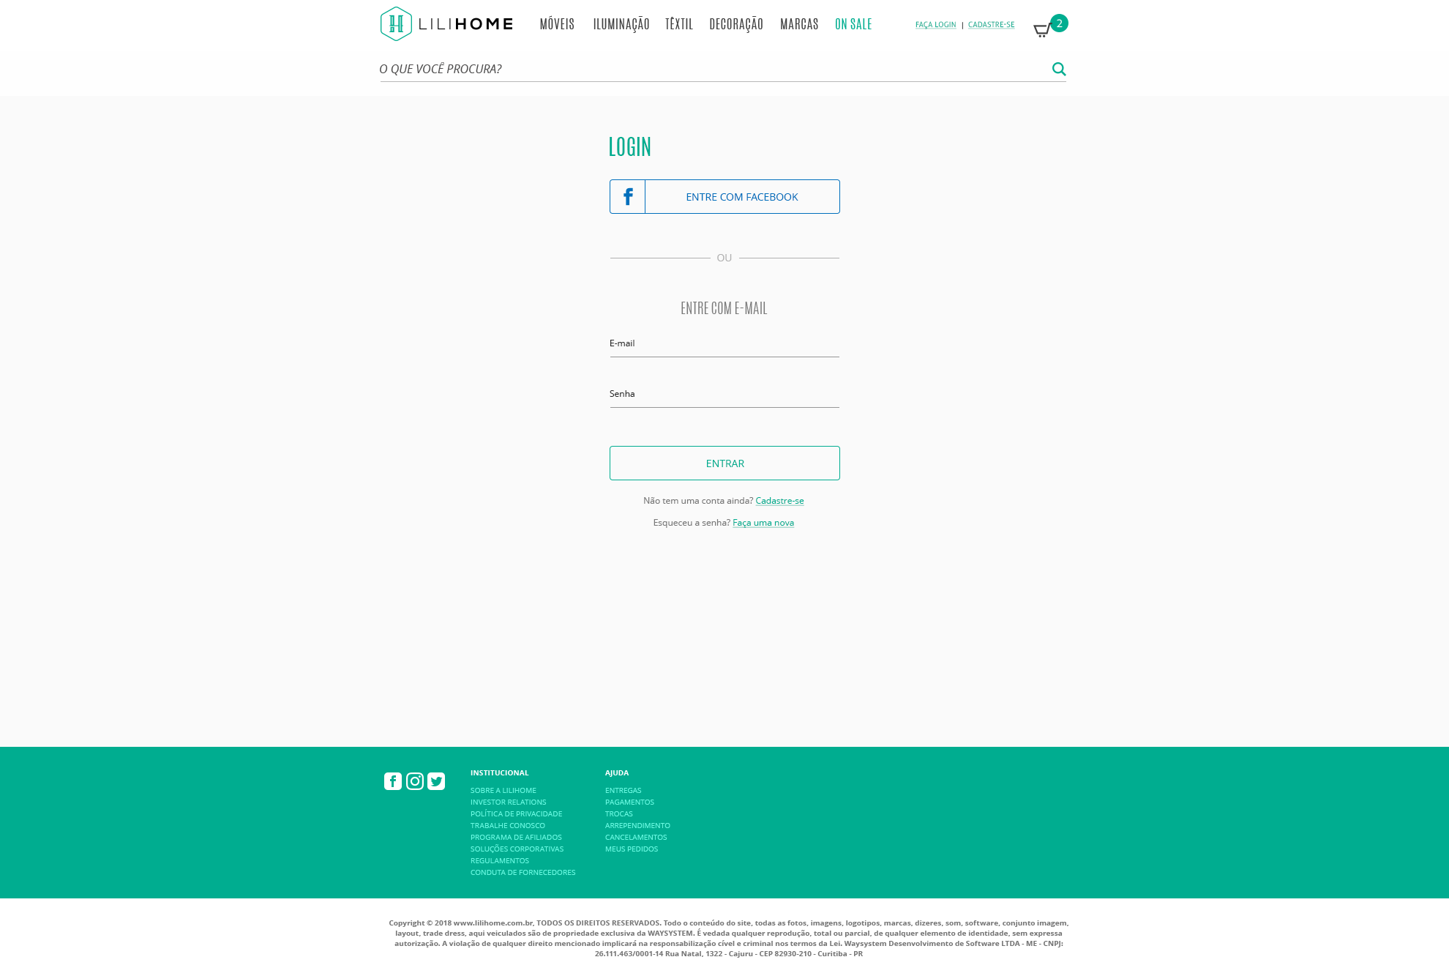

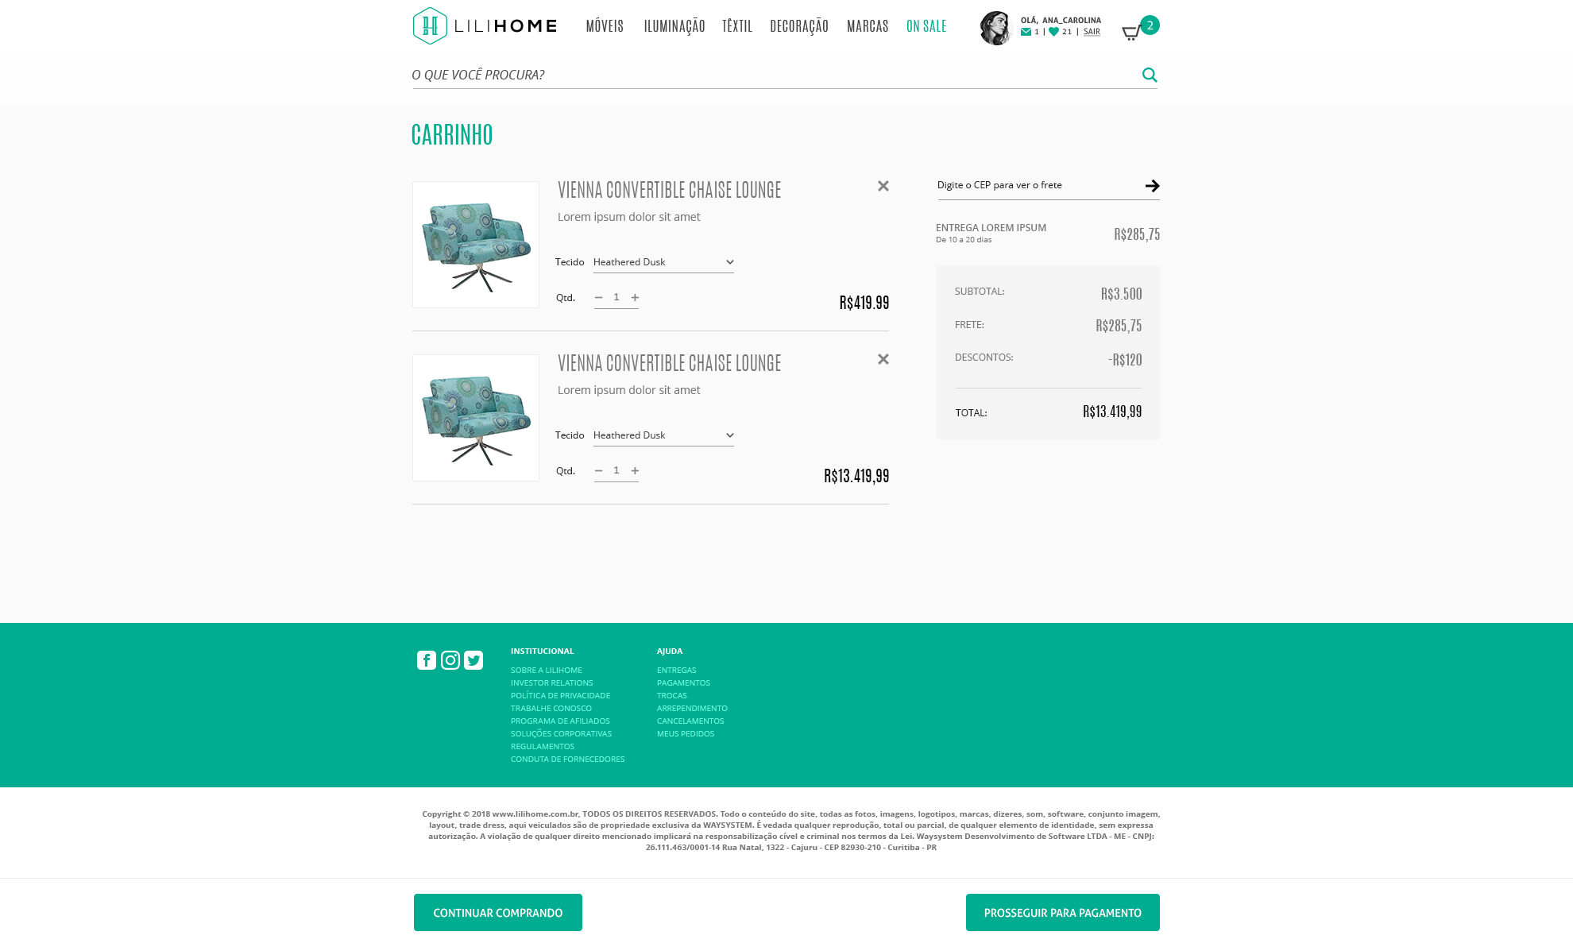

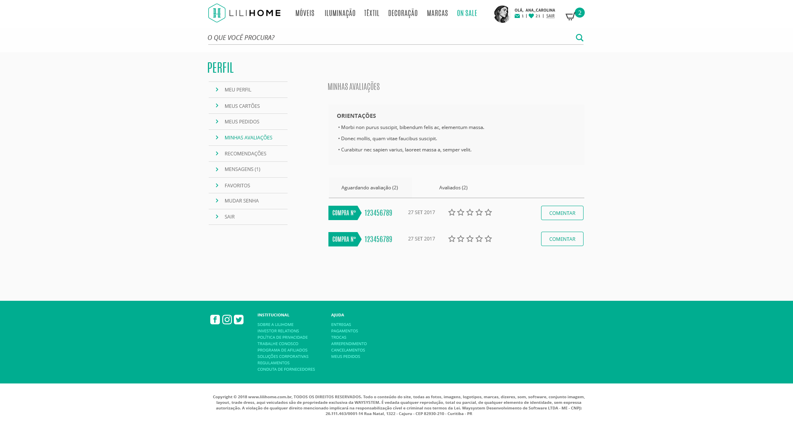

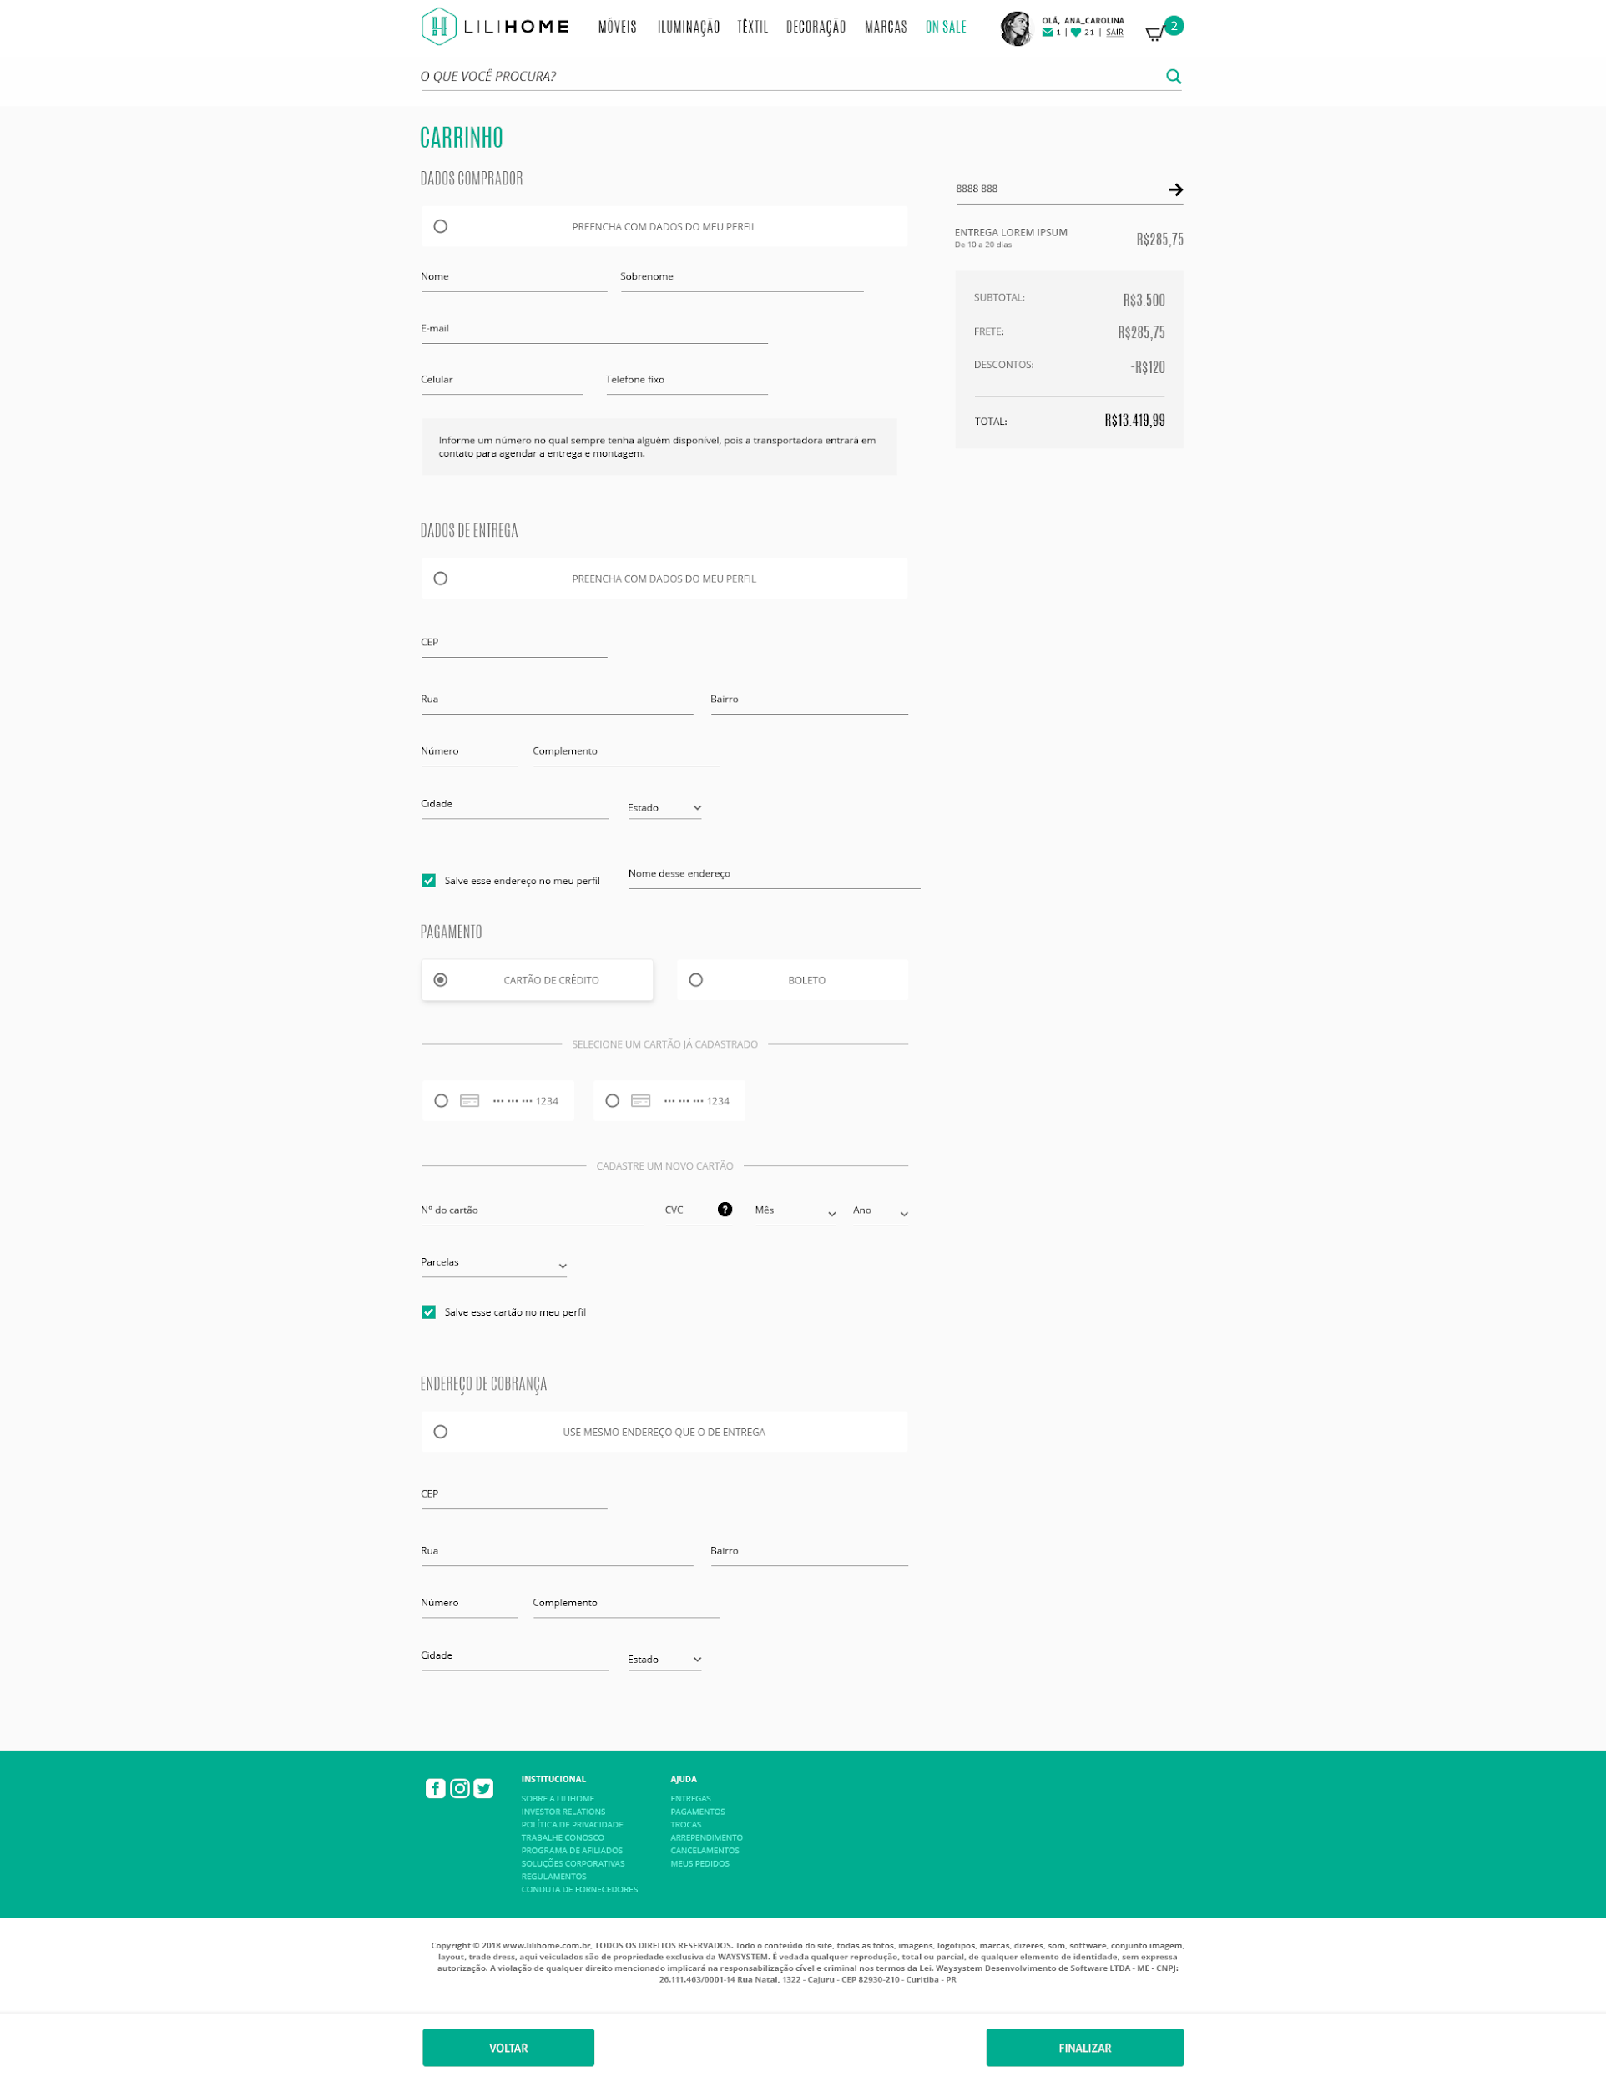

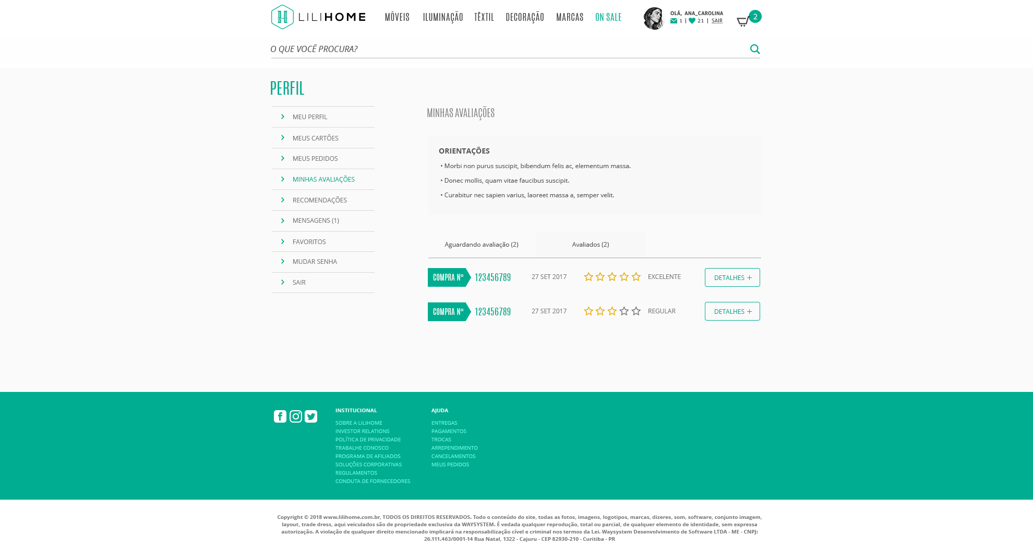

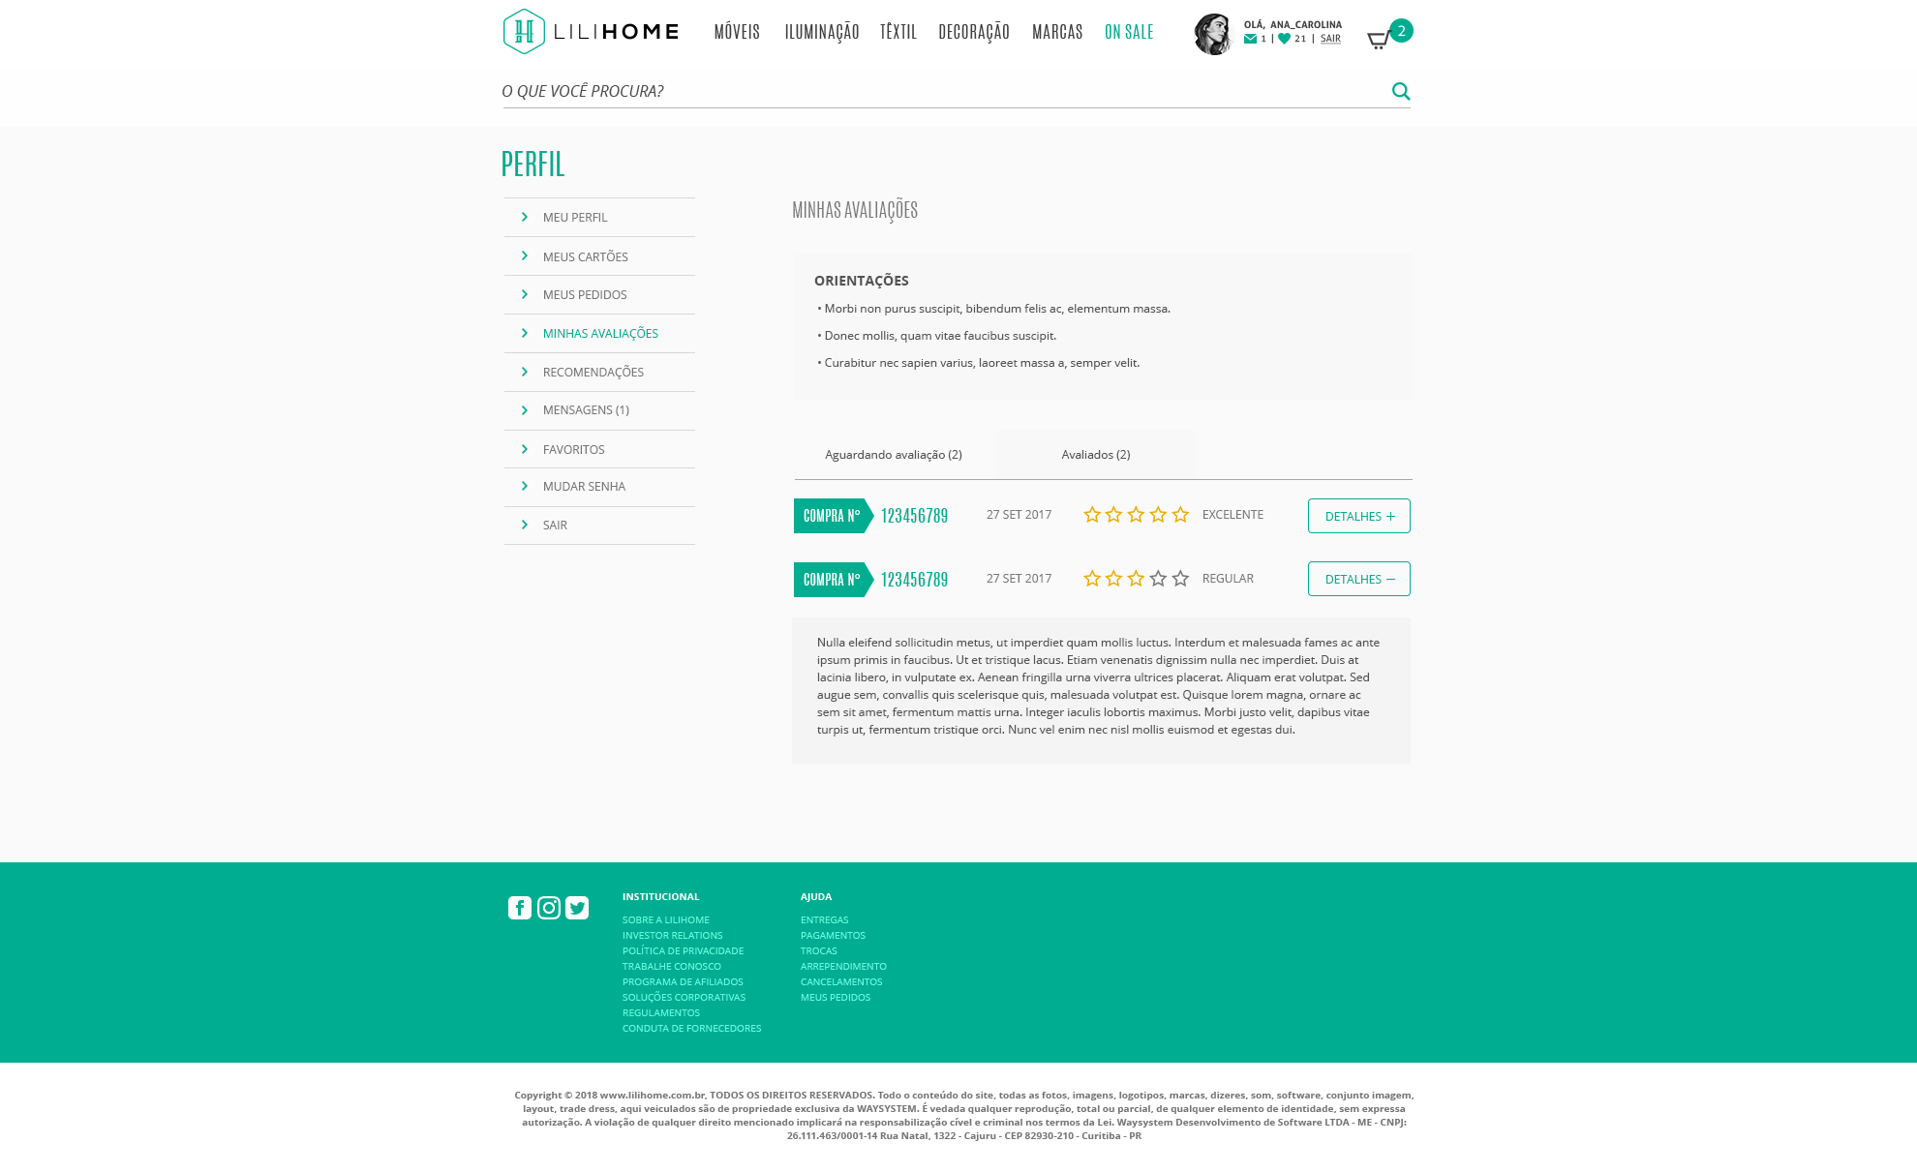

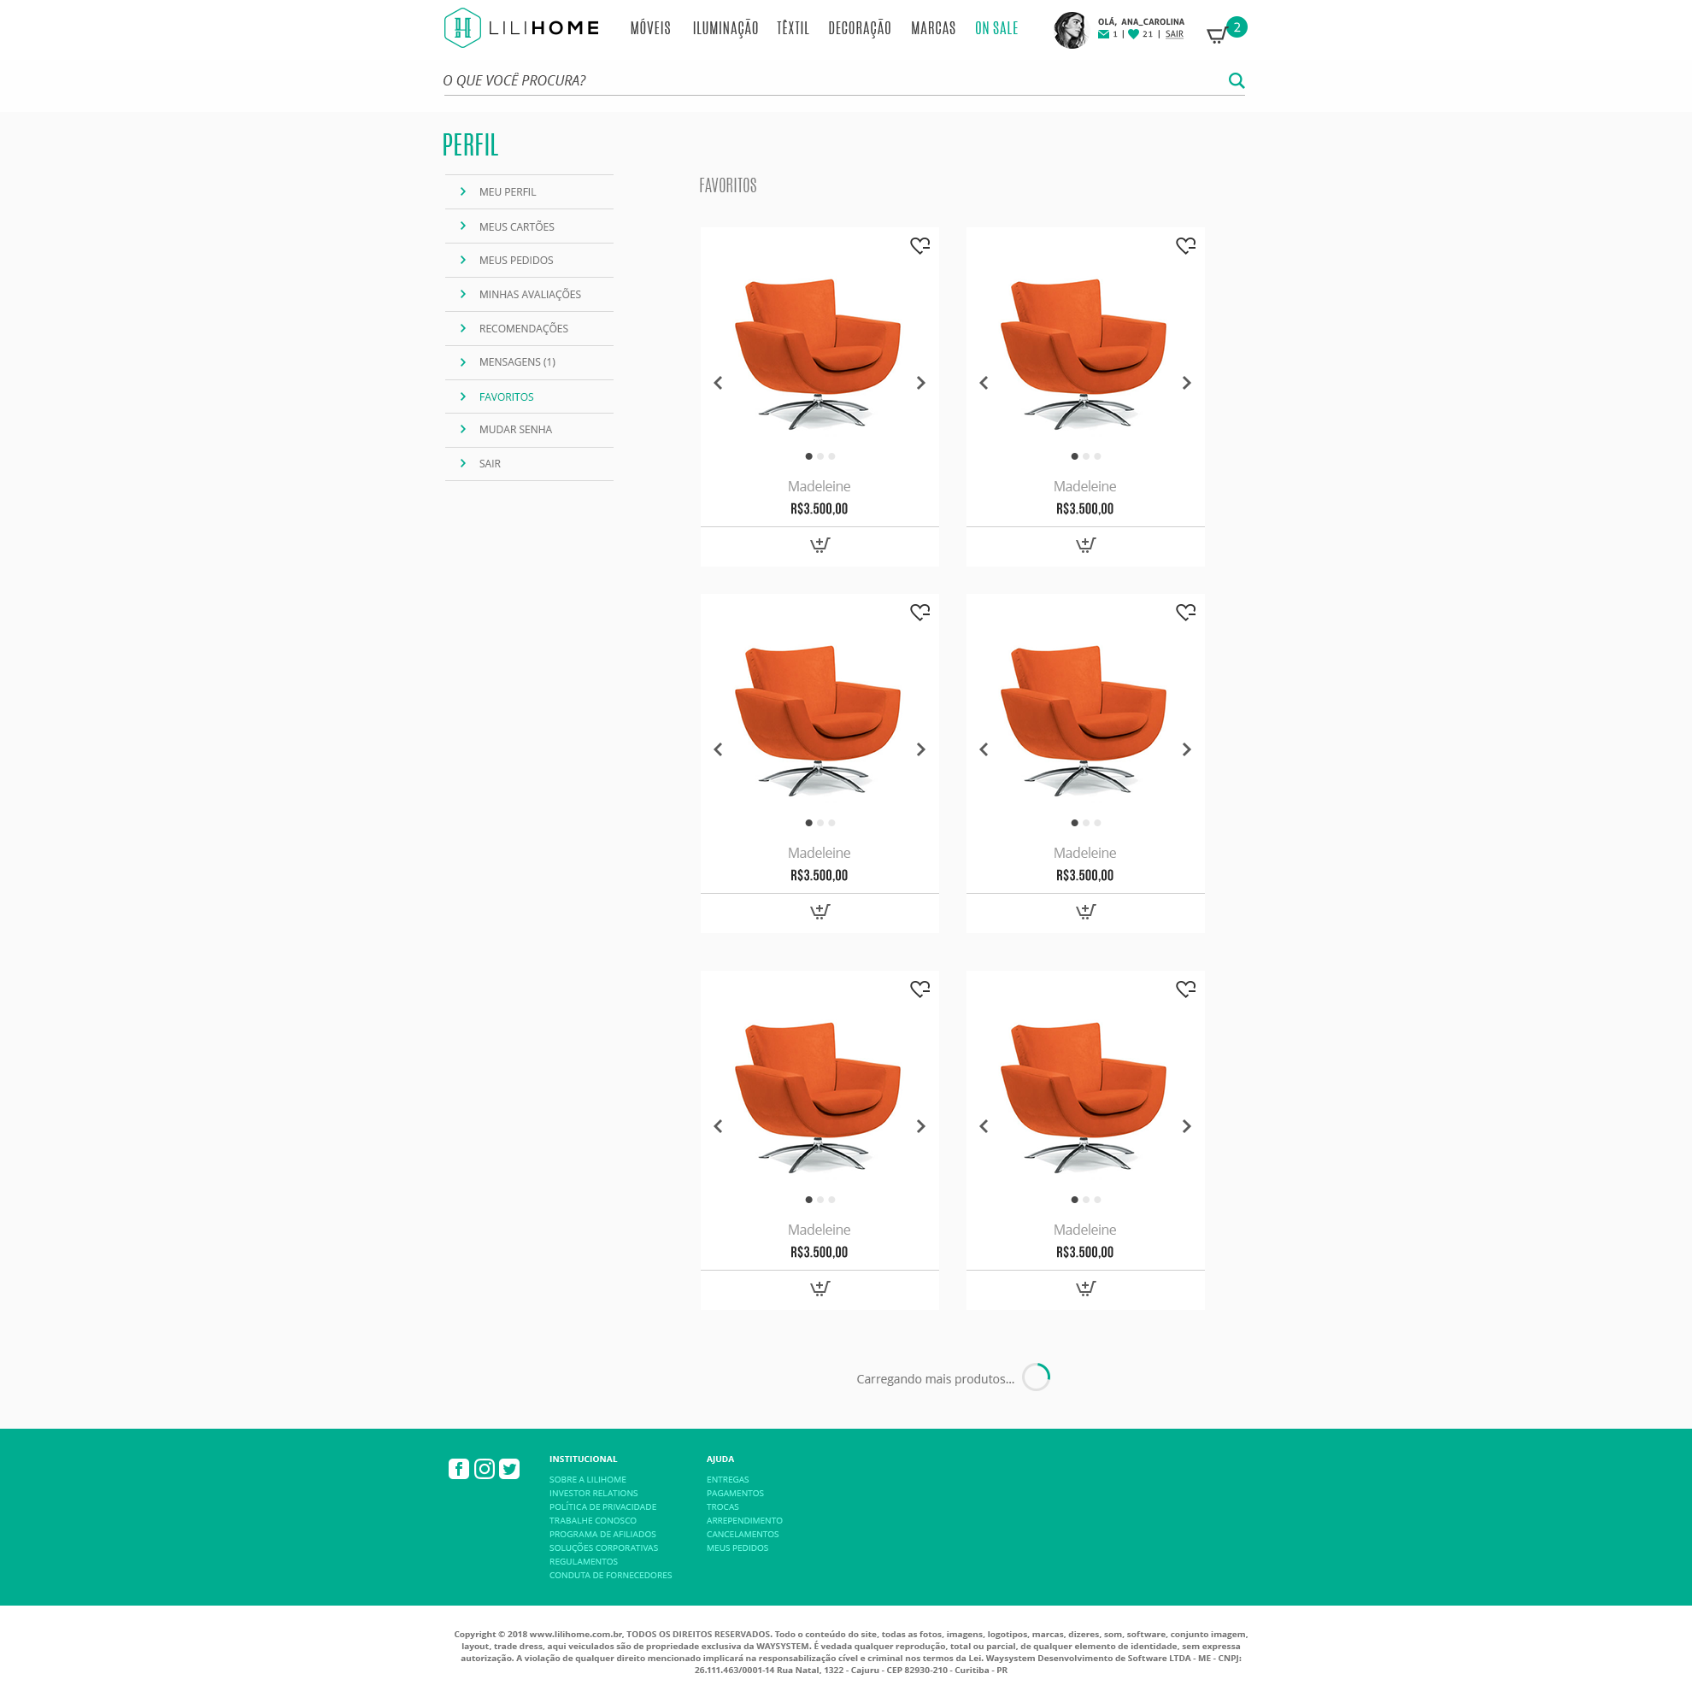

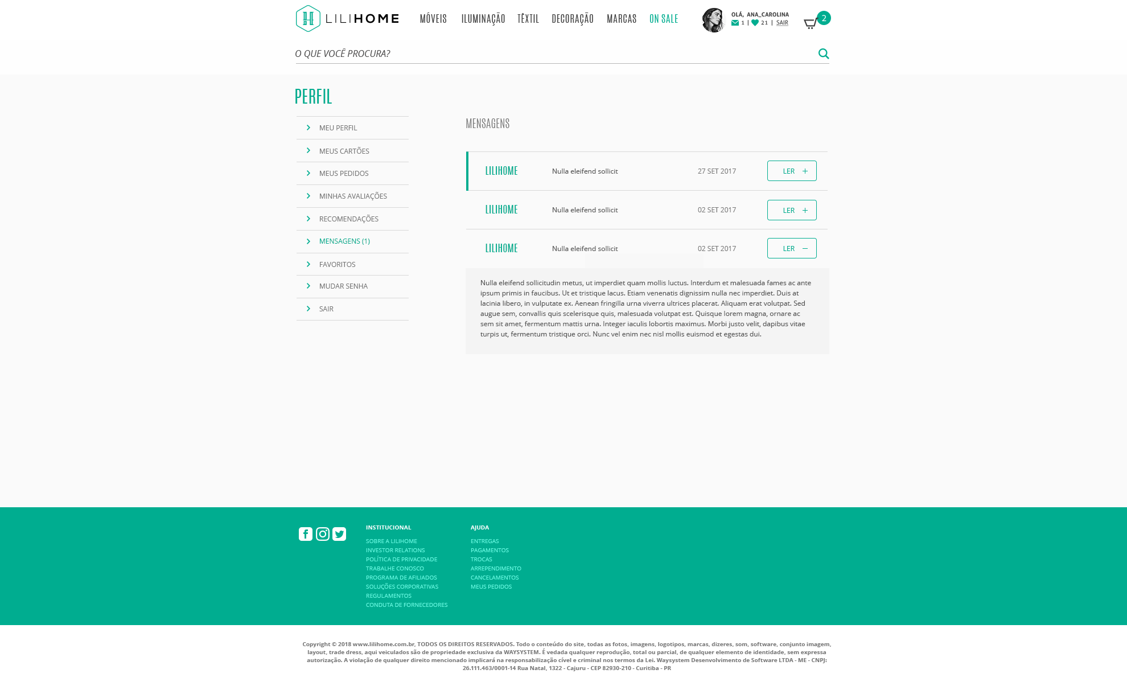

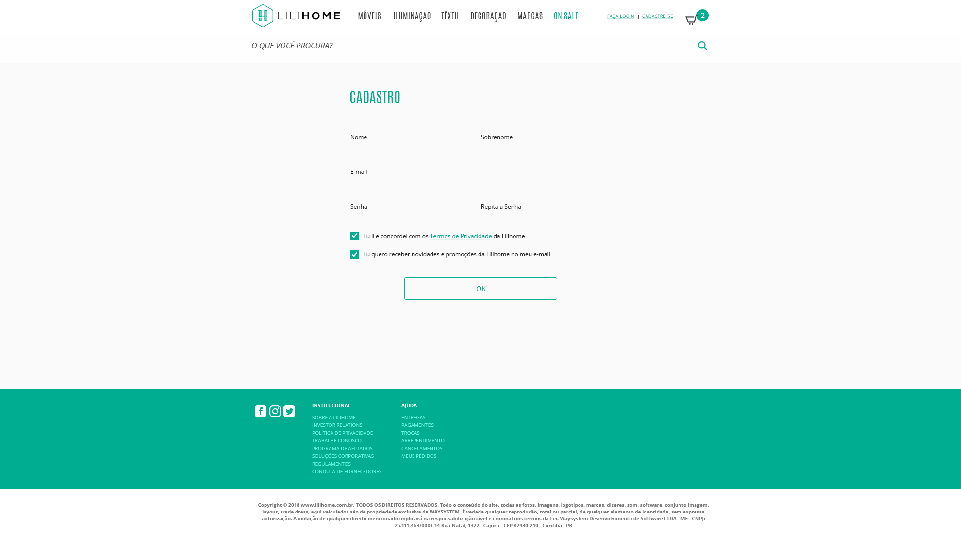

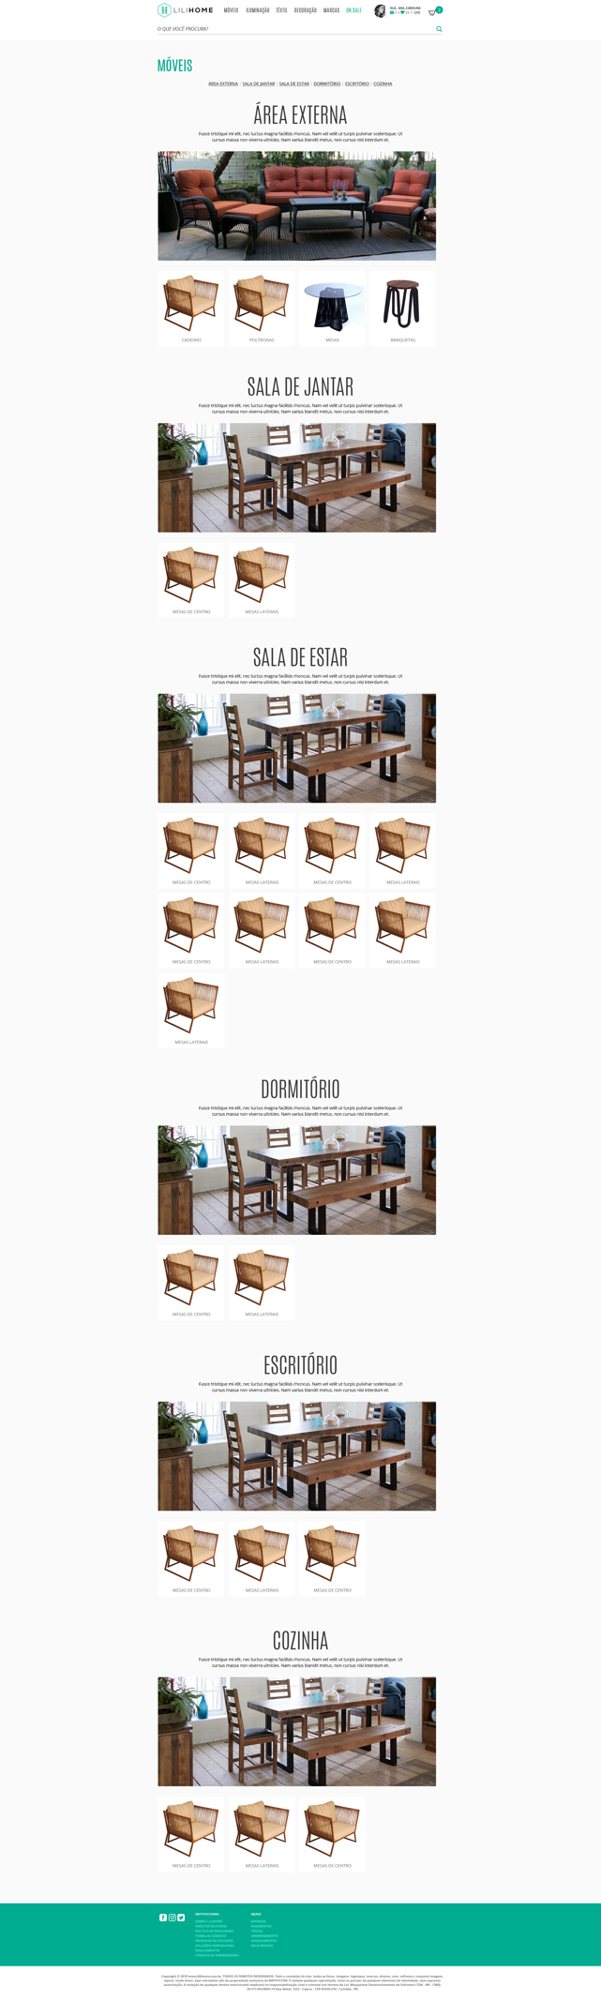

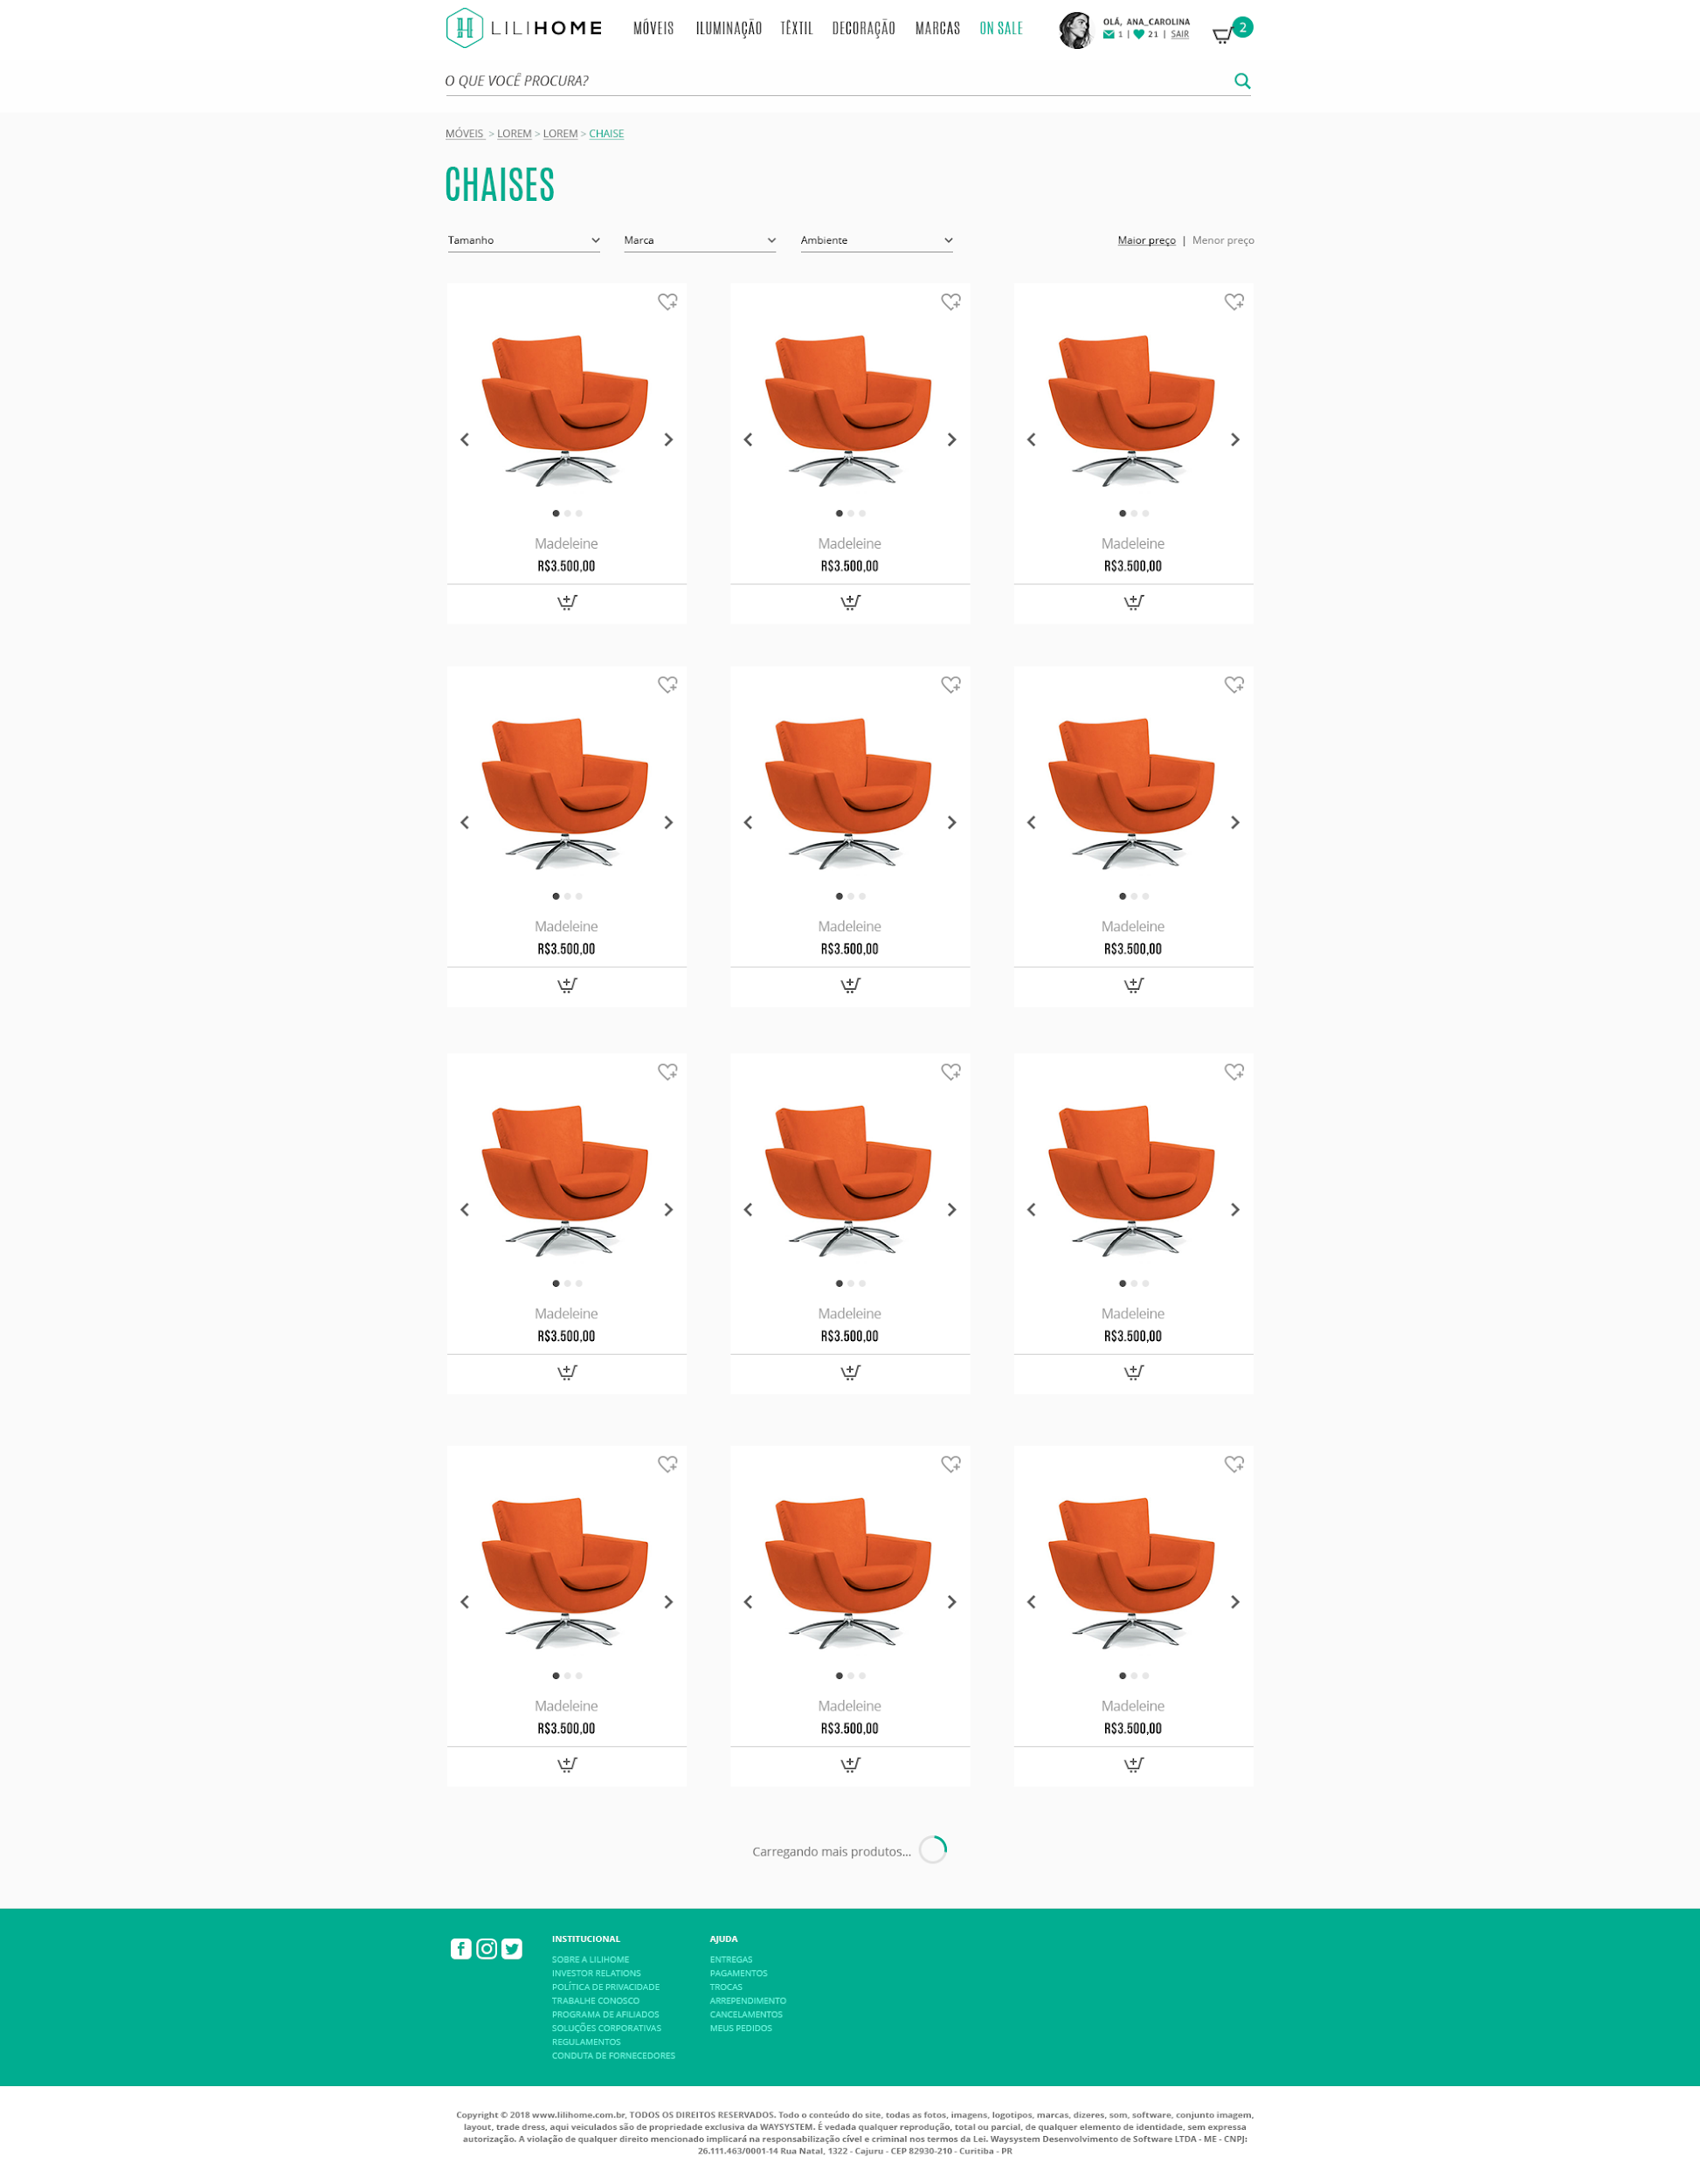

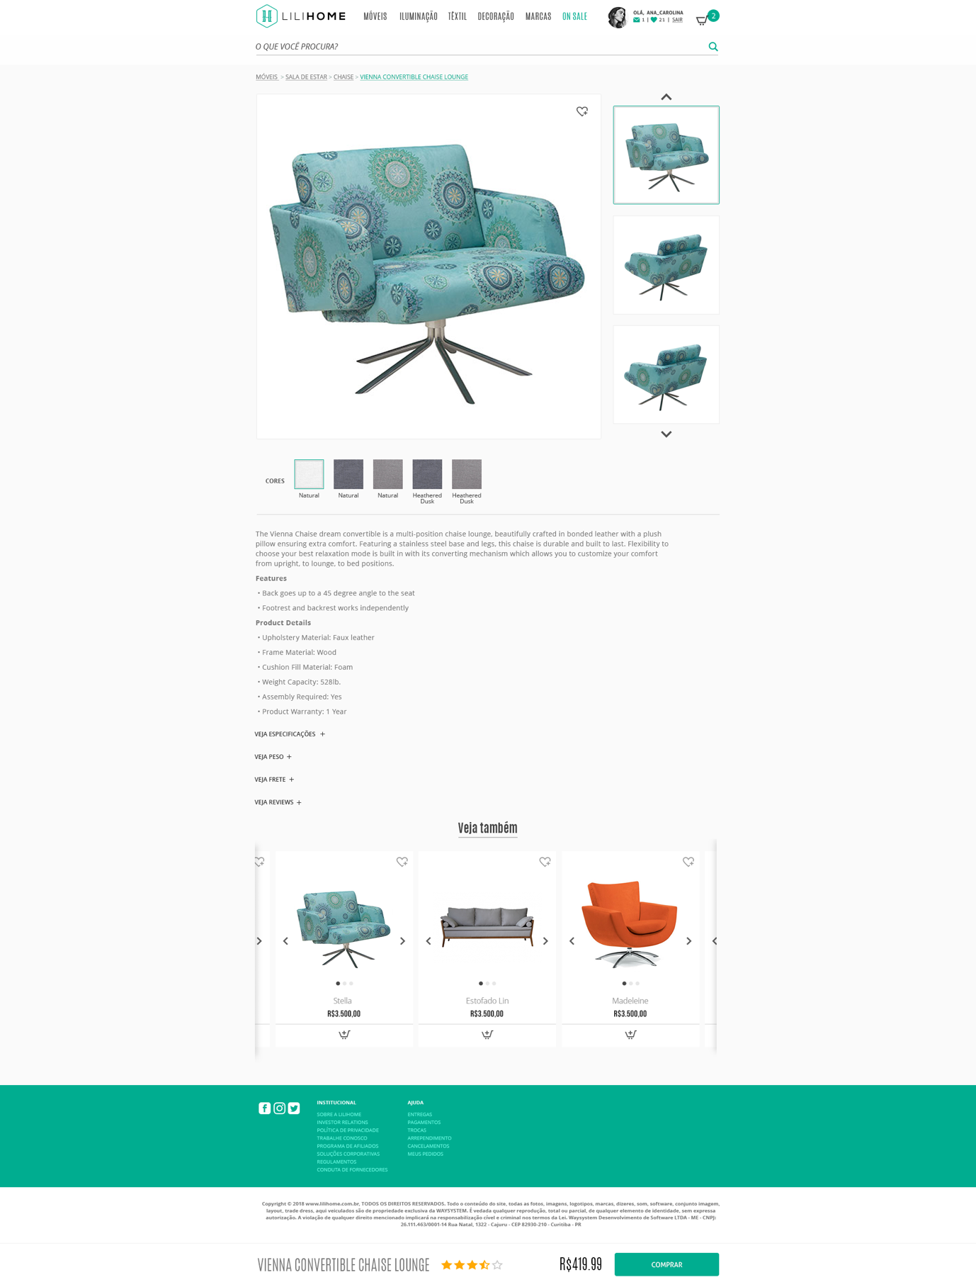

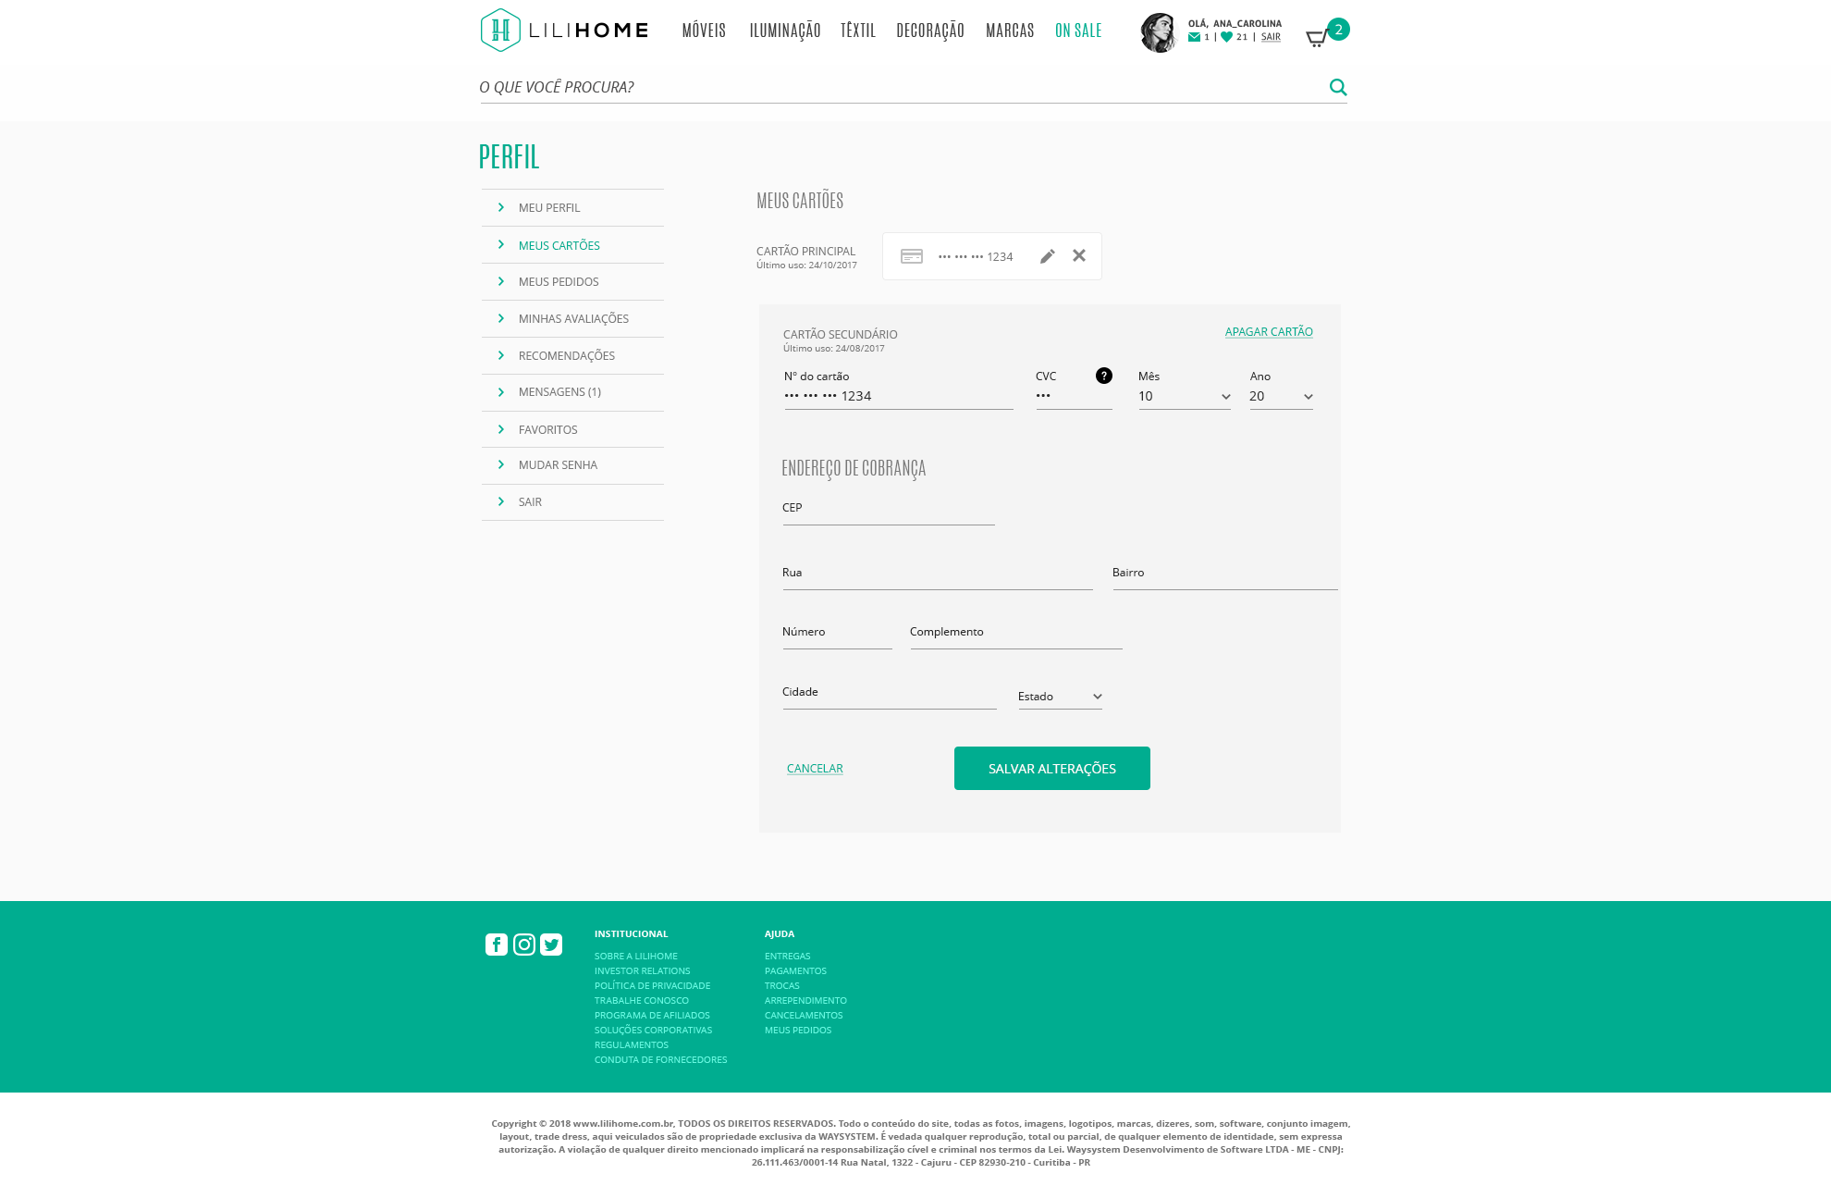

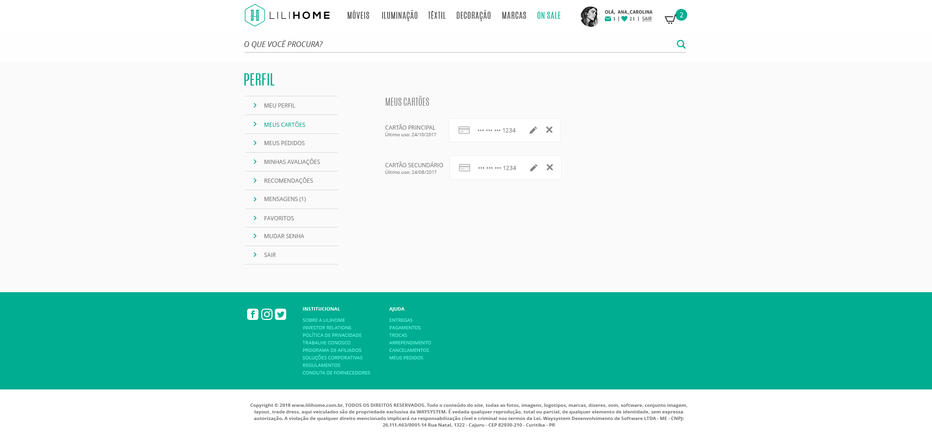

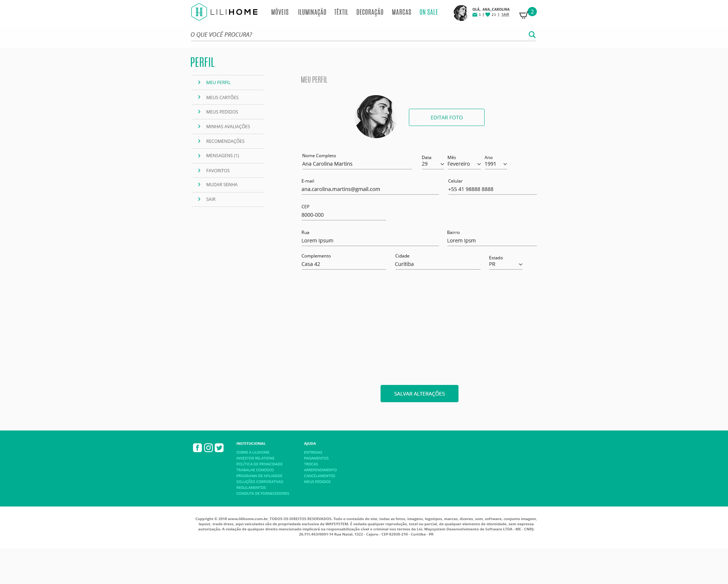

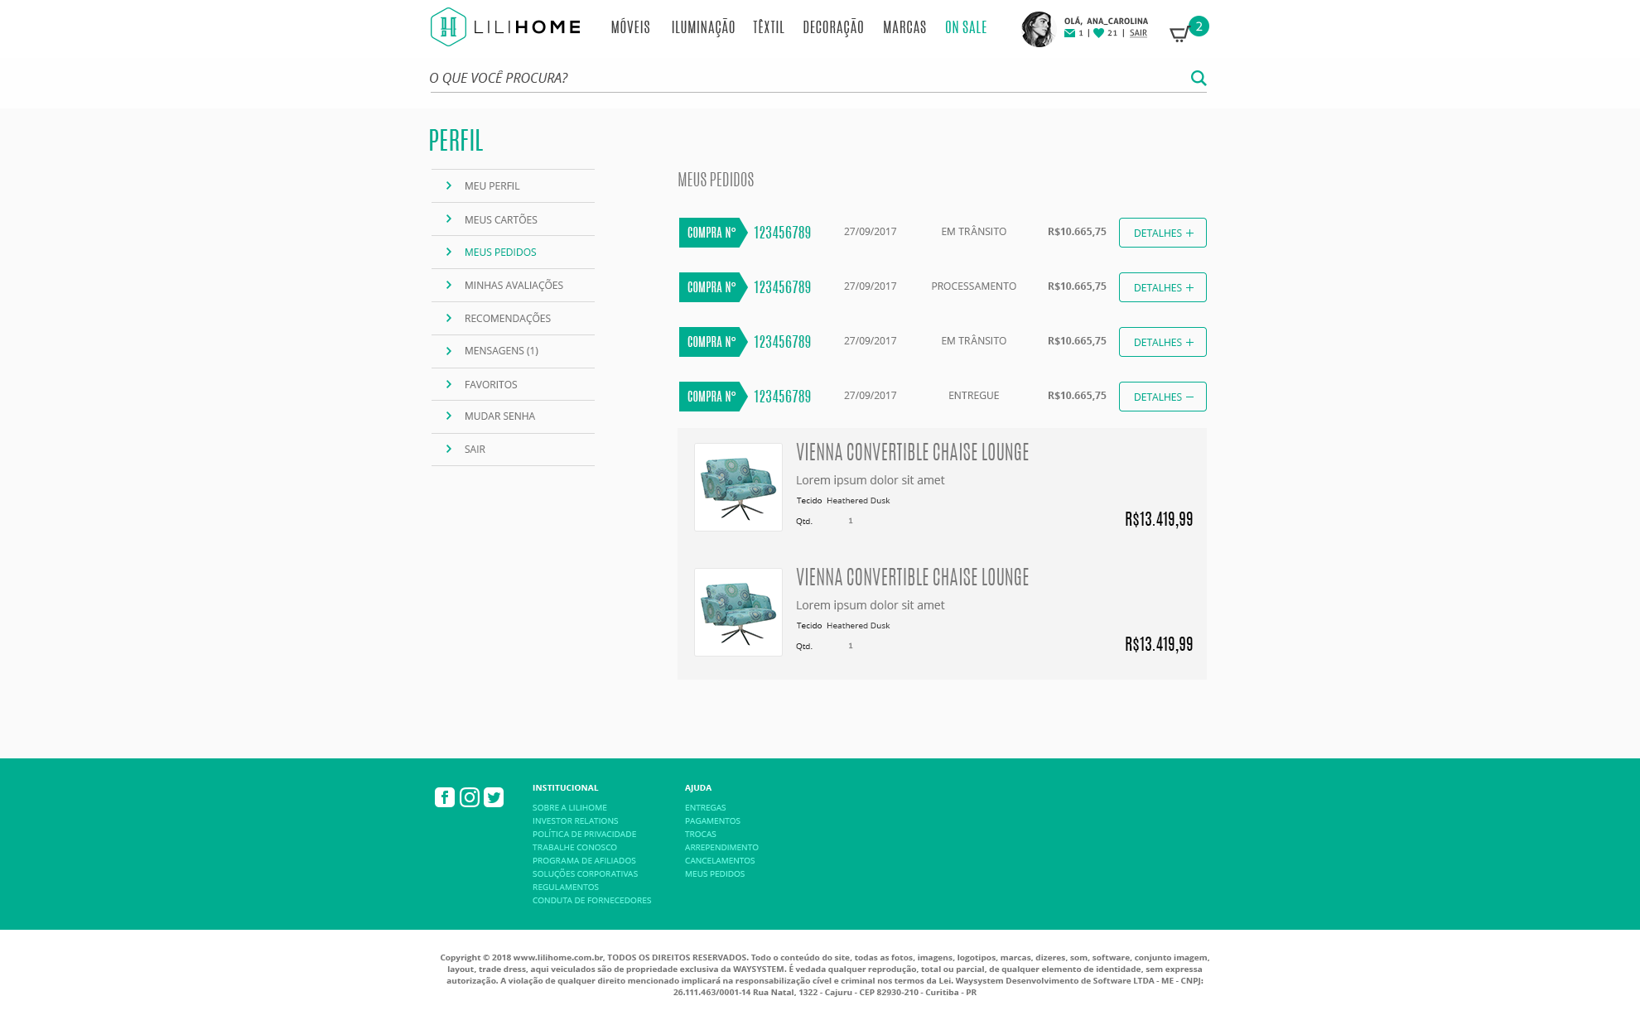

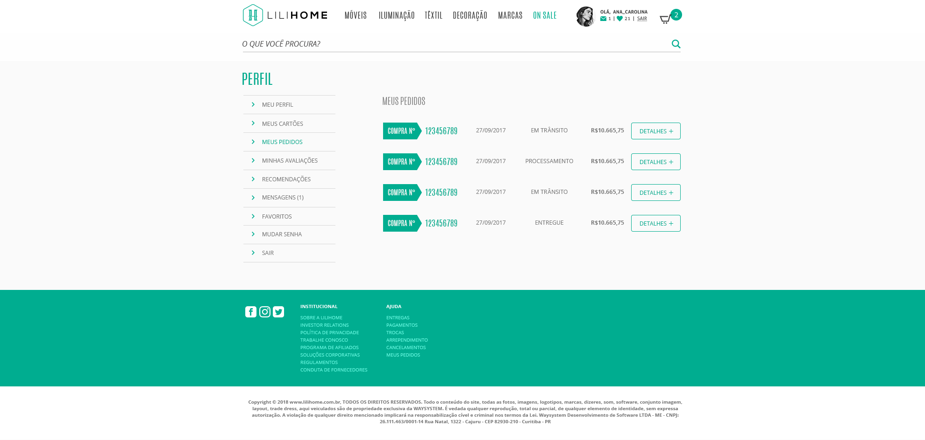

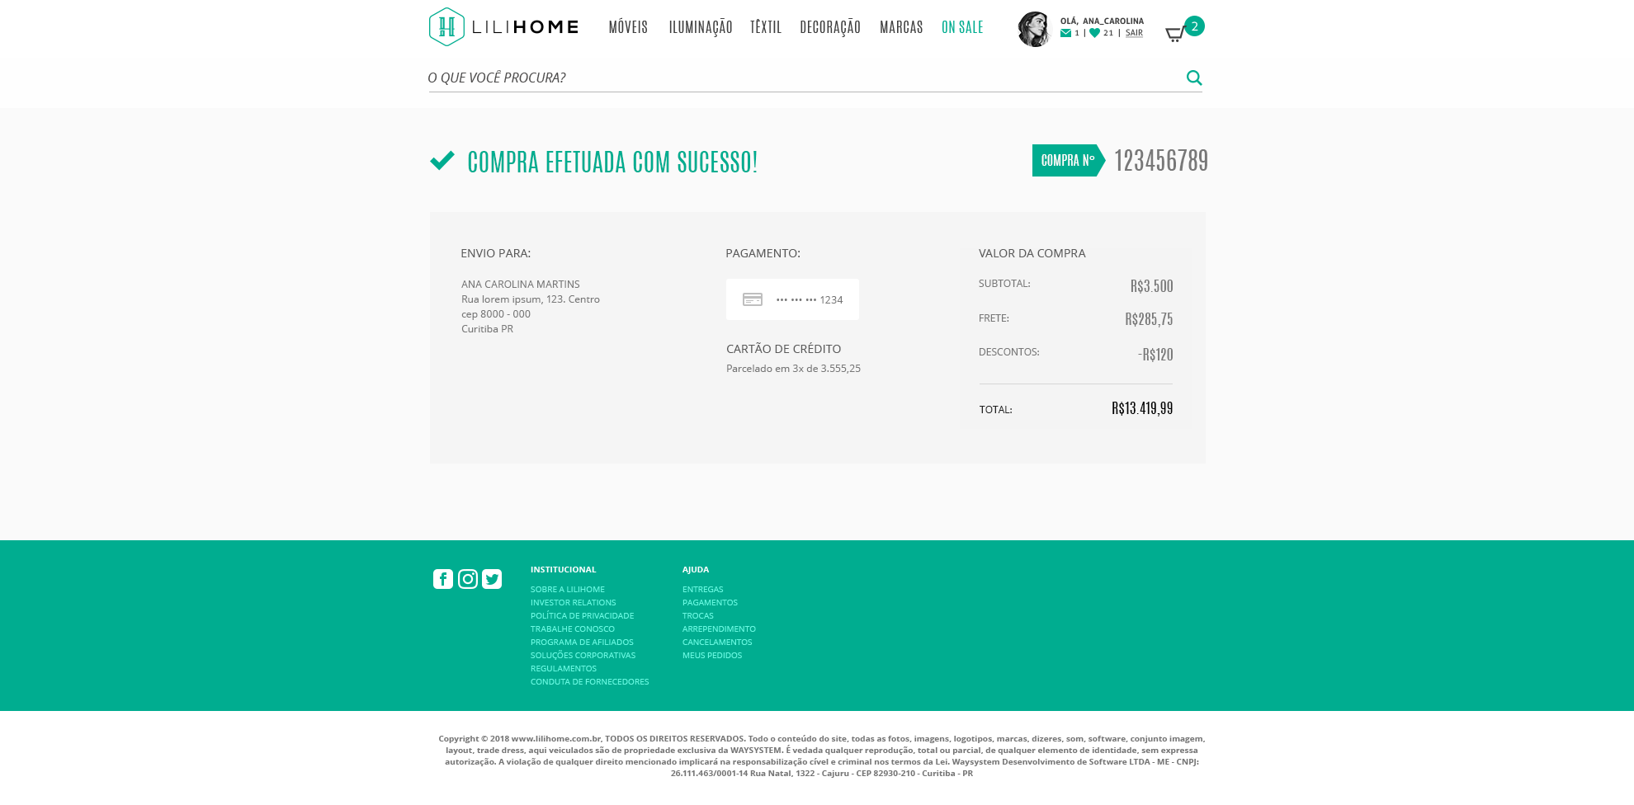

#### 3.9.2. Prototipagem de Blog

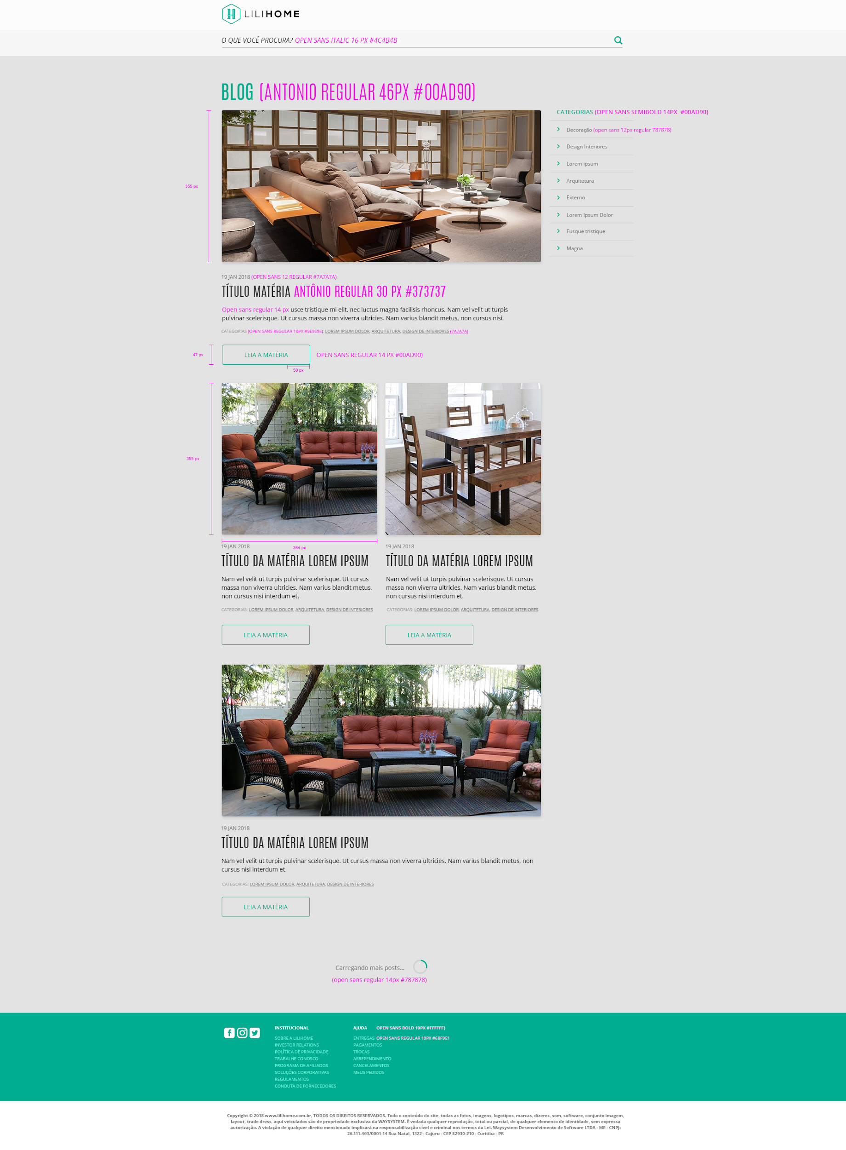

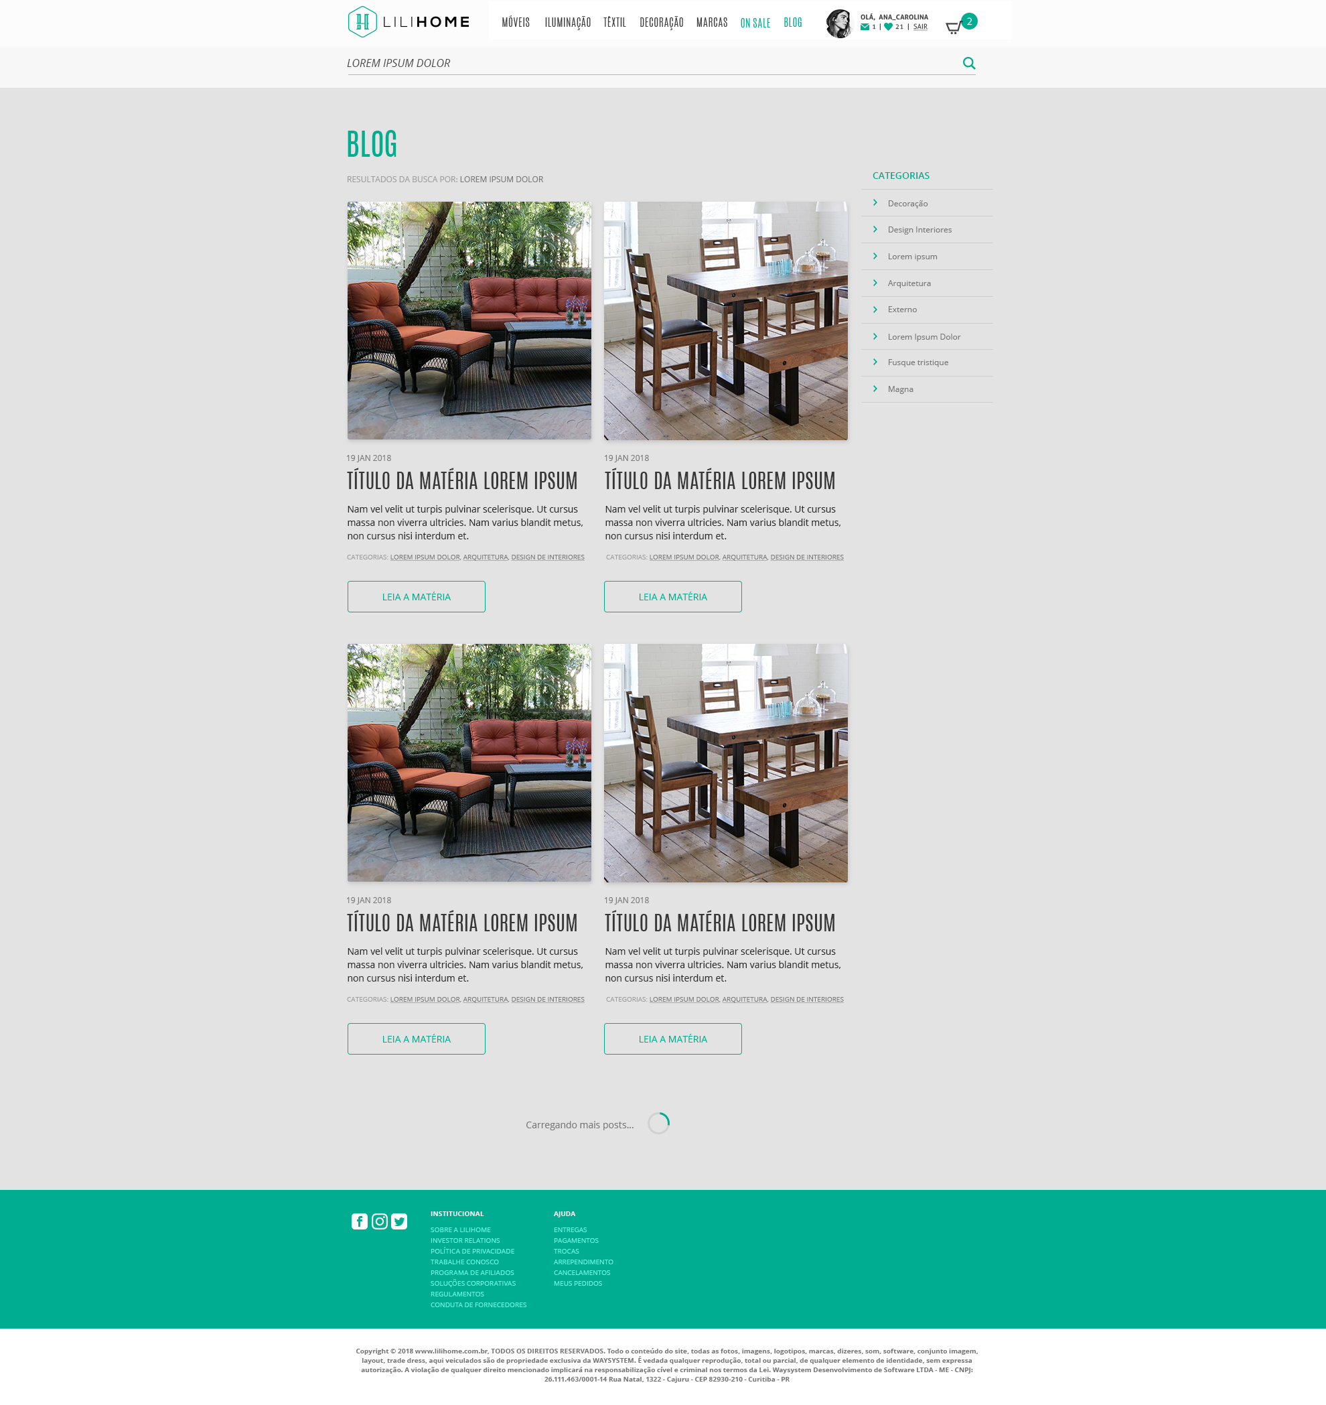

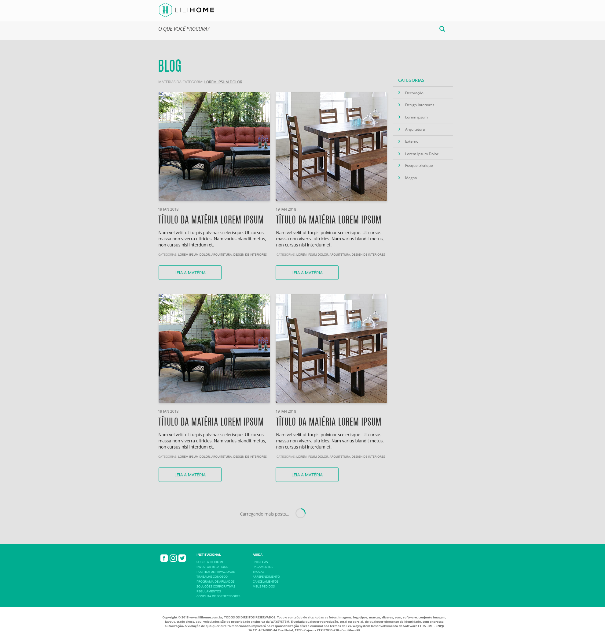

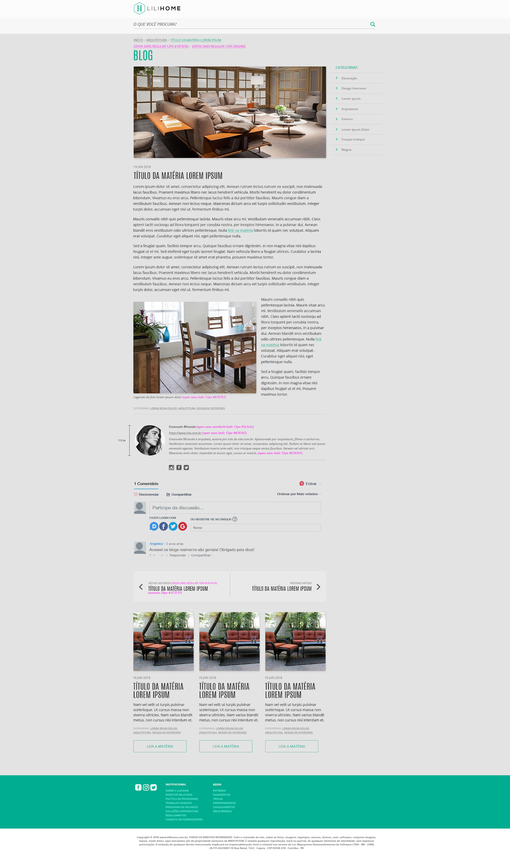

Prototipação de Telas Dashboard

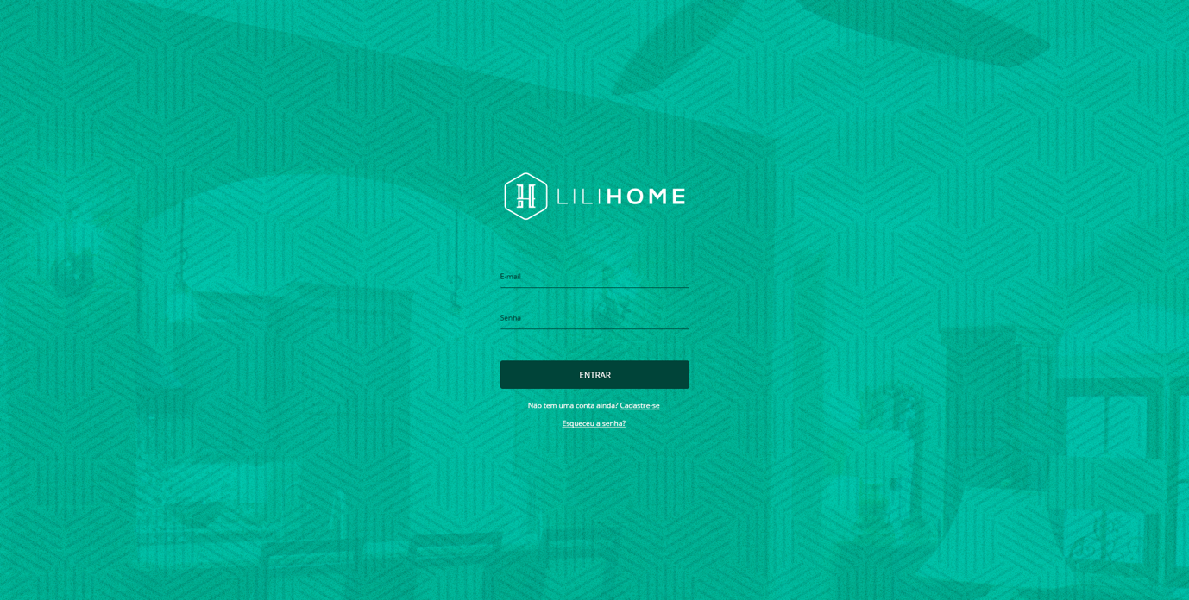

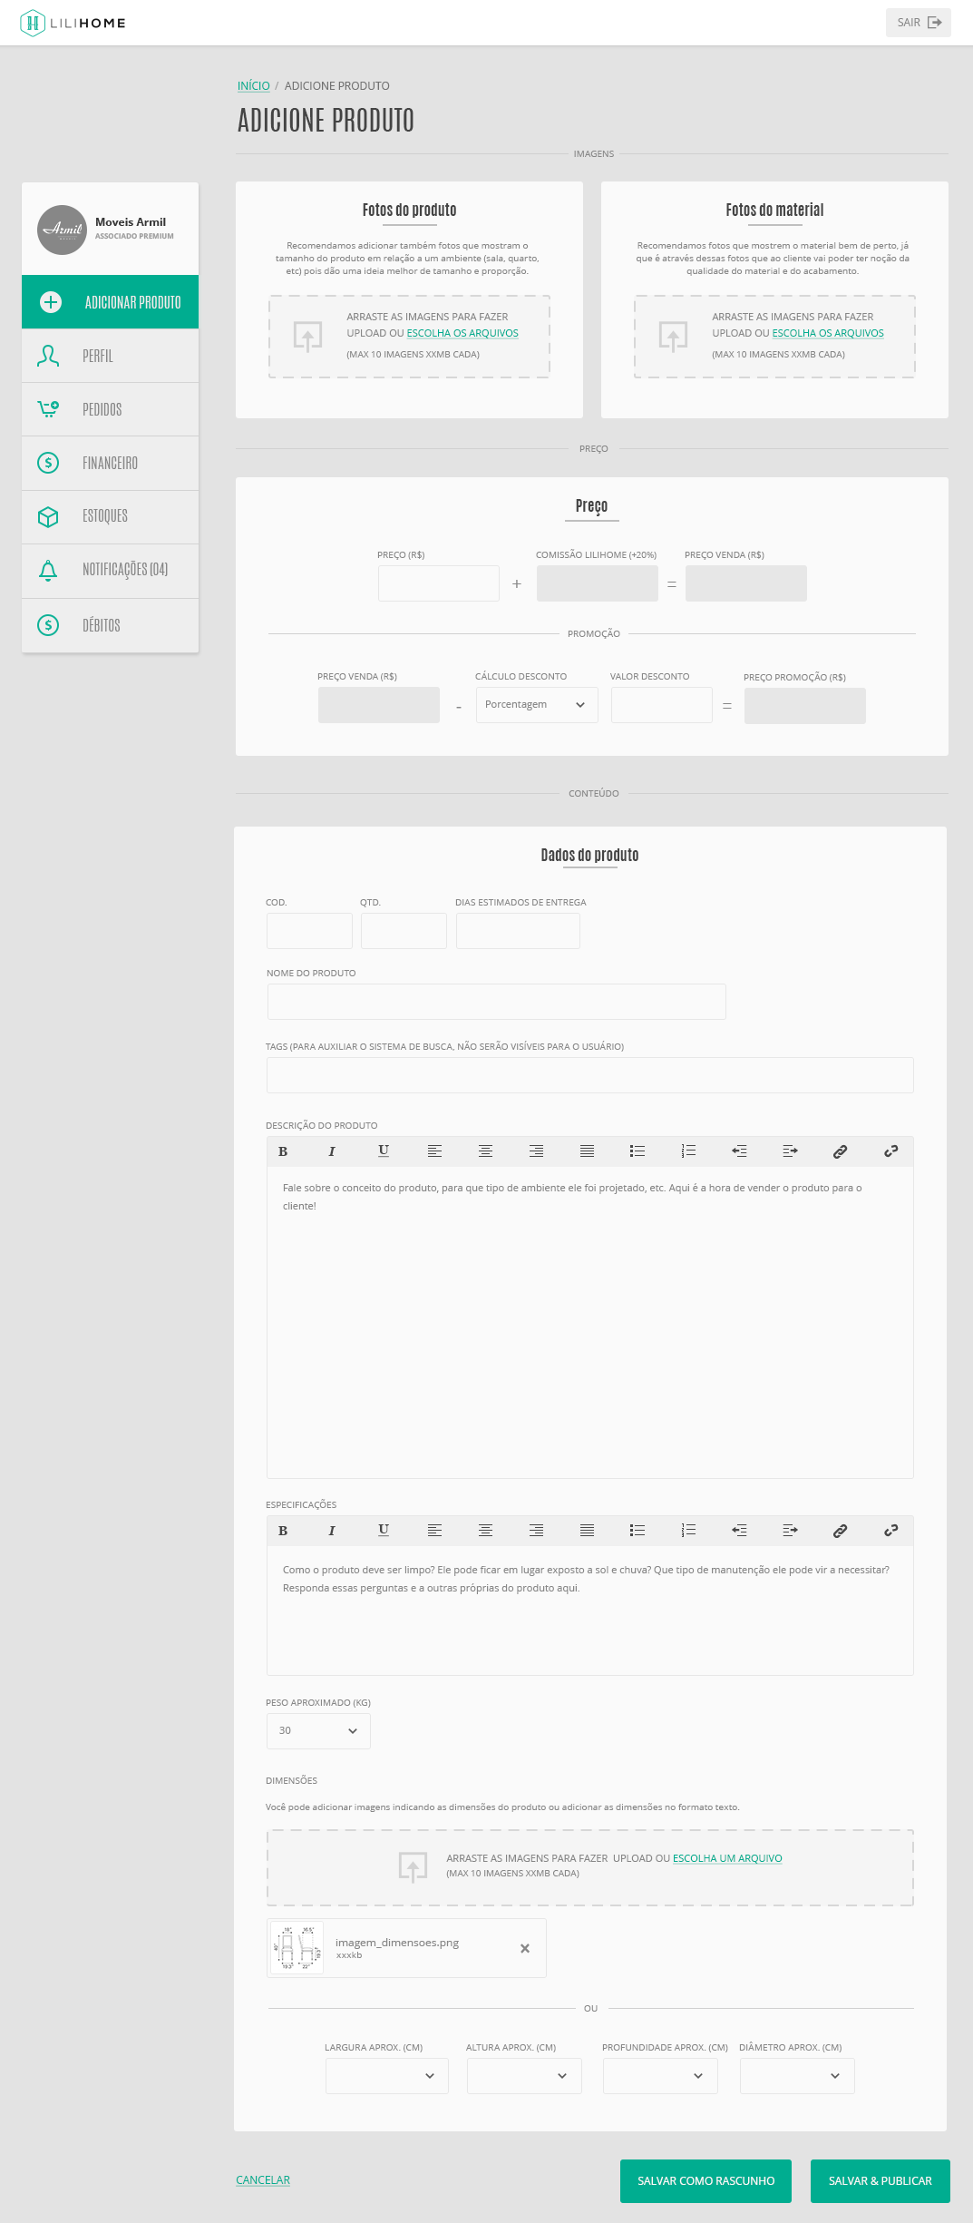

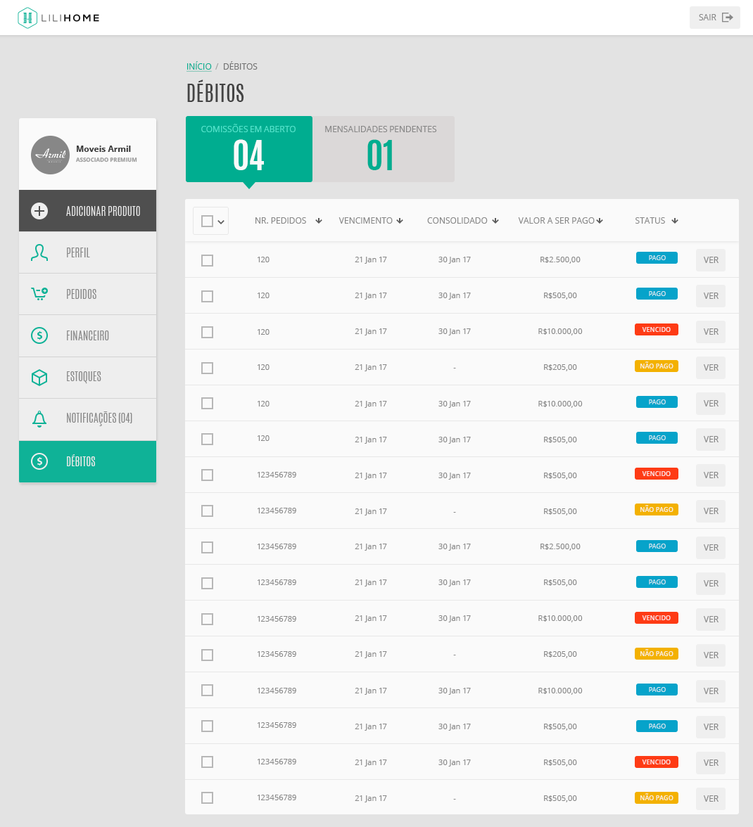

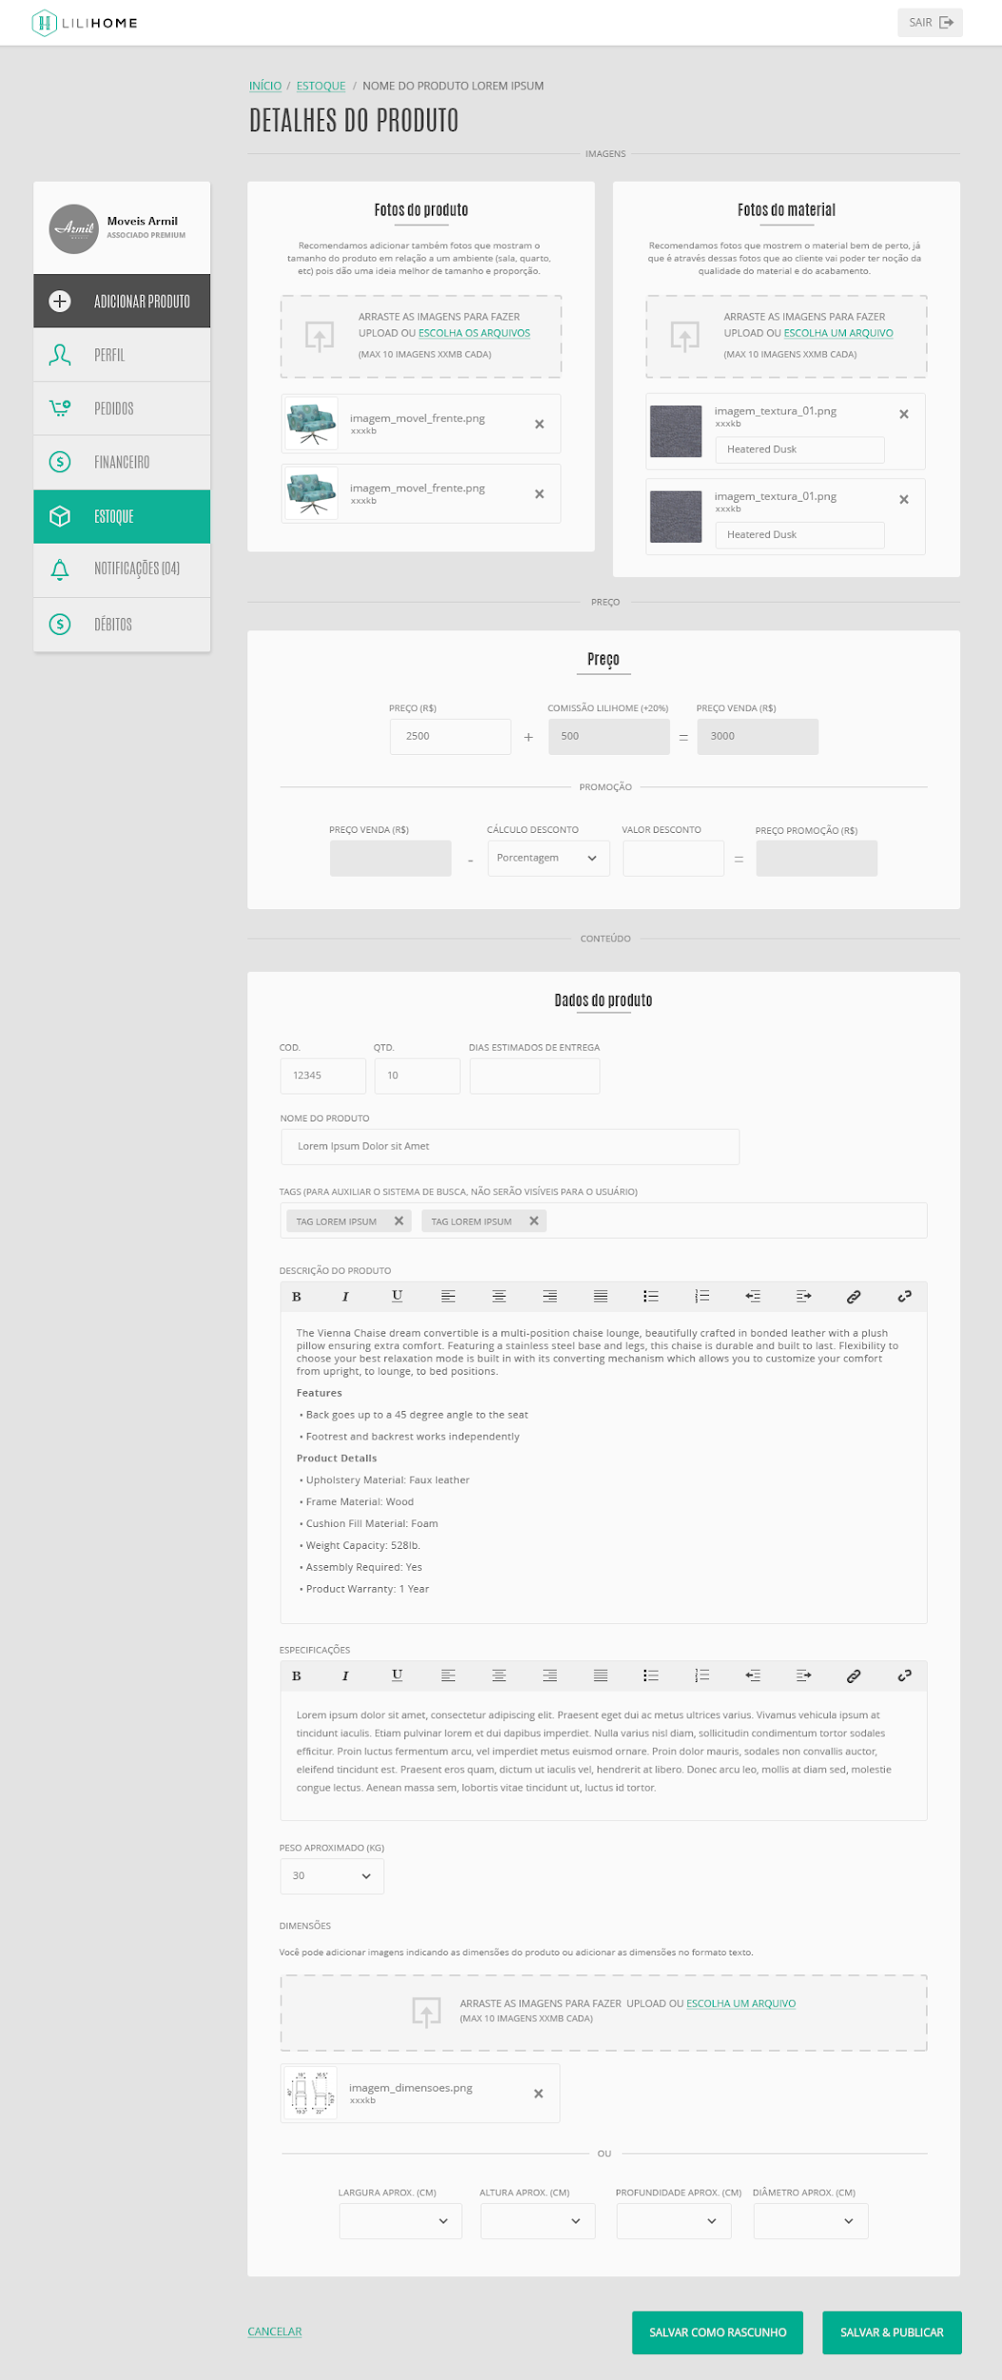

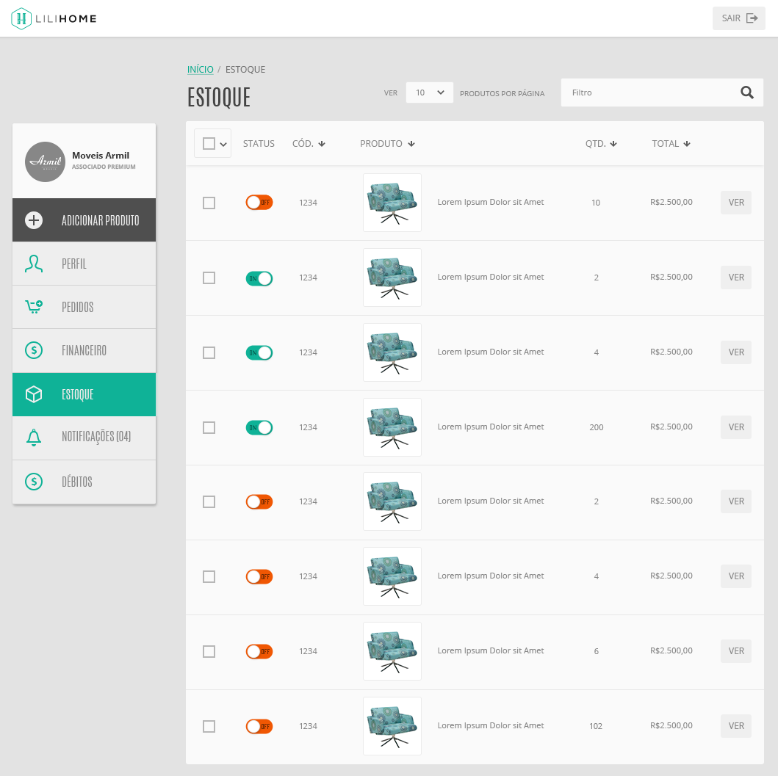

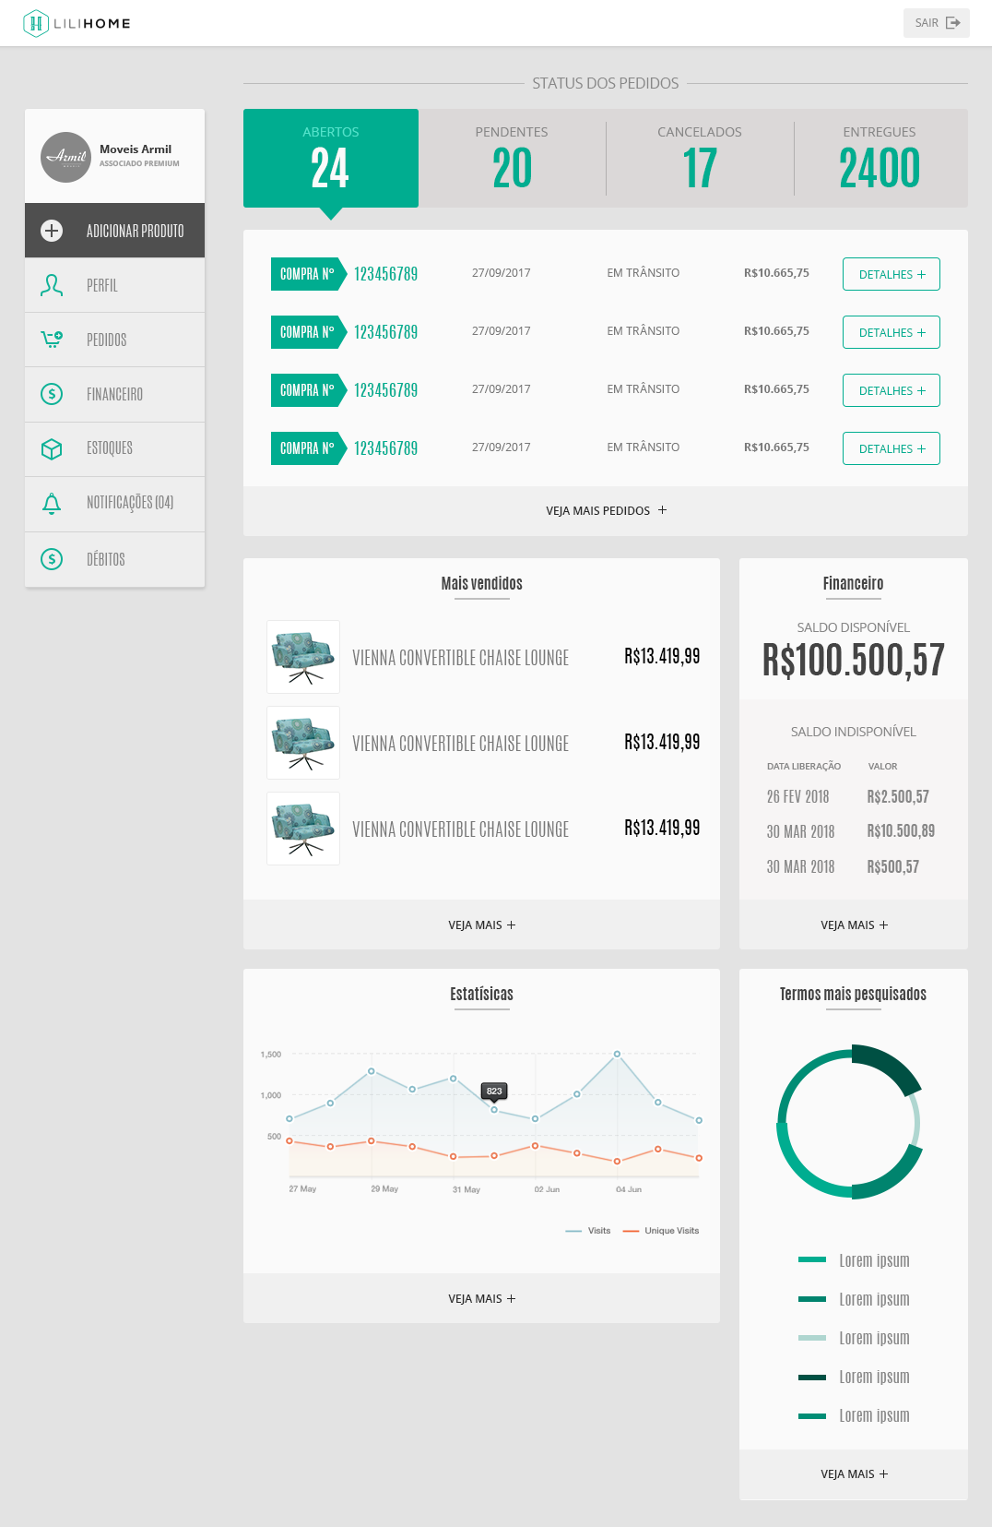

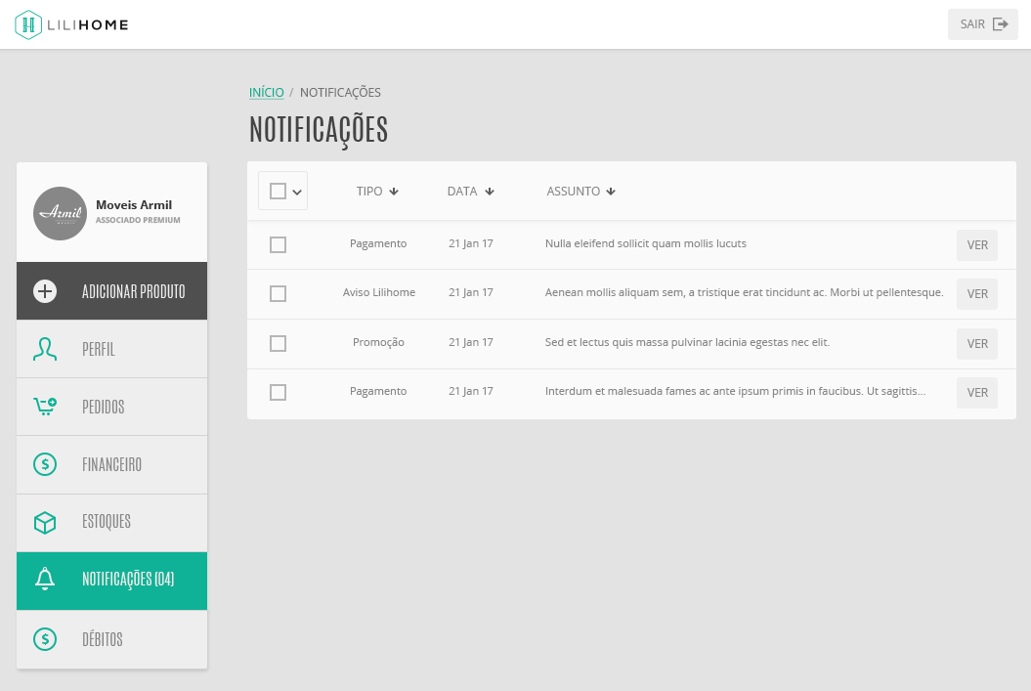

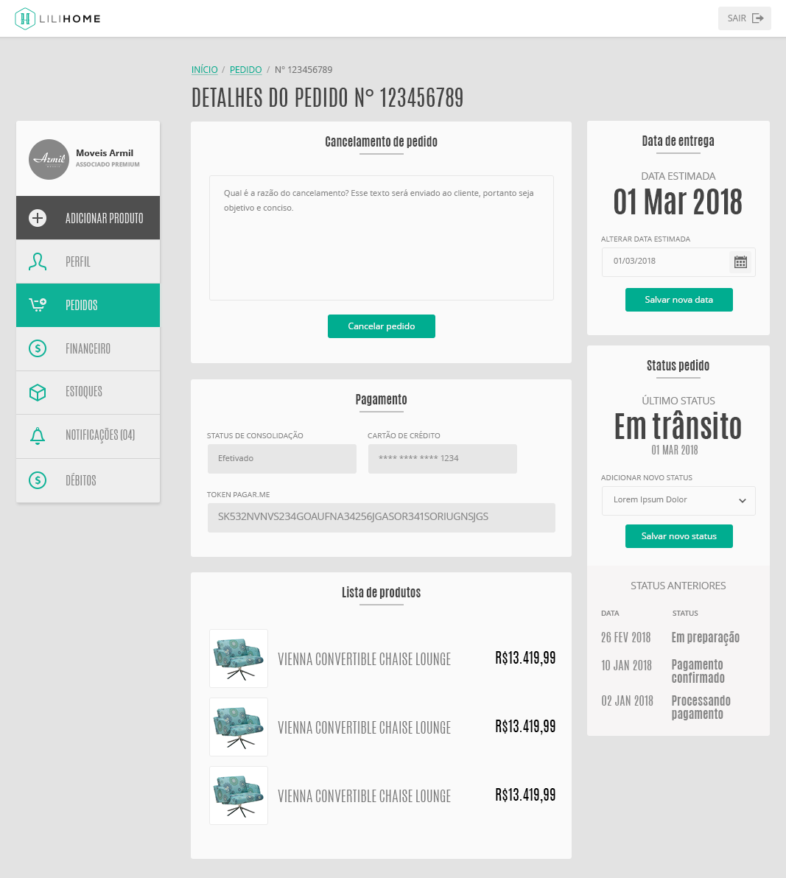

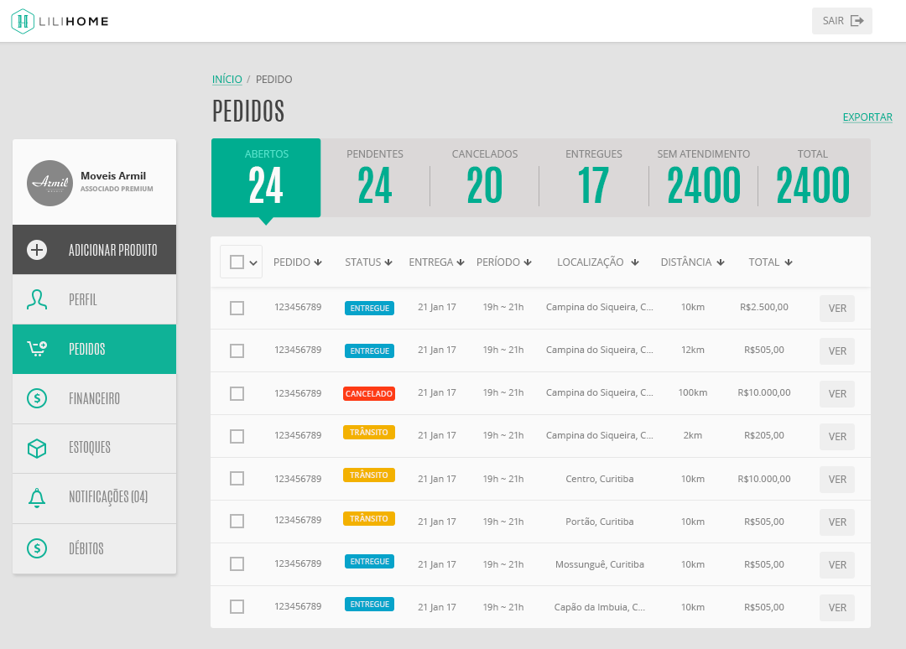

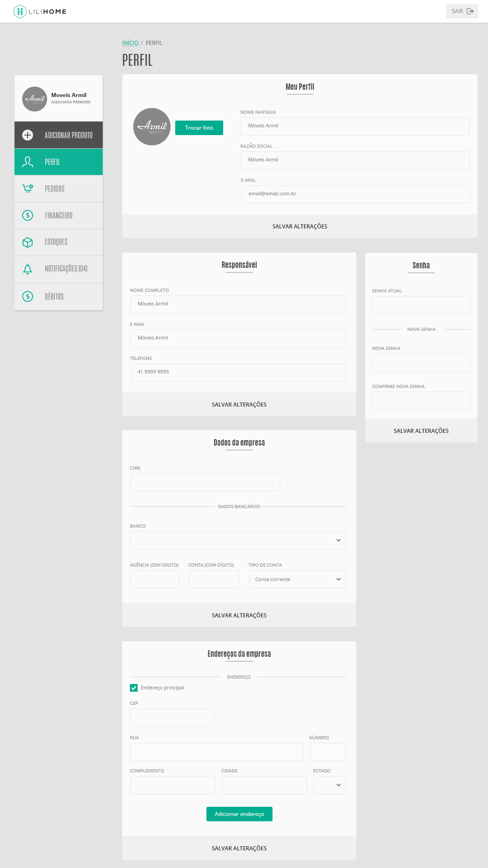

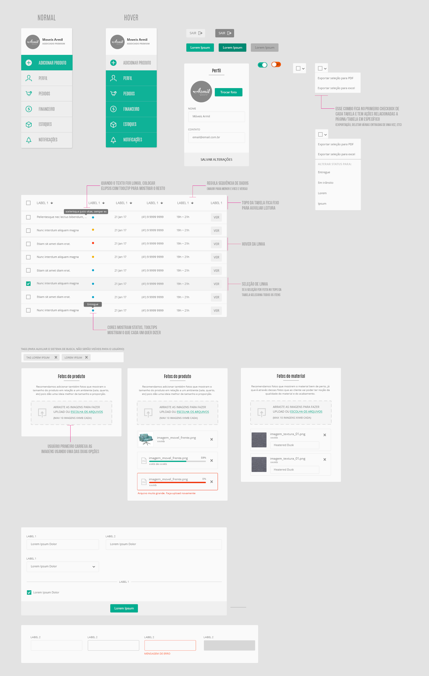

### 3.10 Diagrama de Caso de Uso

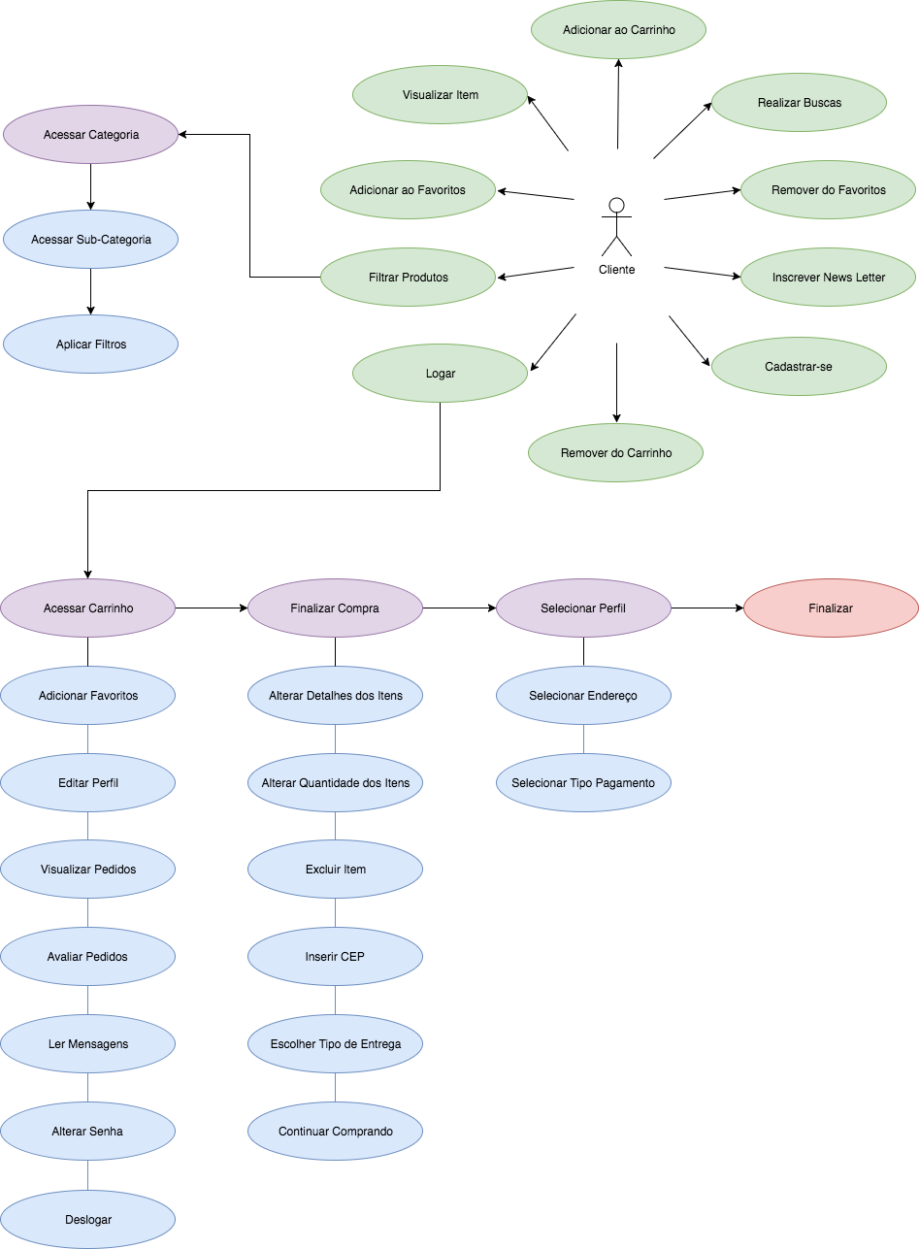

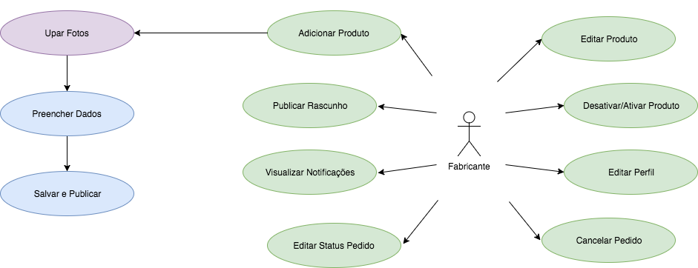  
Ferramenta utilizada: [http://www.draw.io](http://www.draw.io/) (Fonte disponível na pasta Fontes).

### 3.11 Especificações de Caso de Uso Cliente

##### UC001 – Cadastro no Sistema.

**Descrição**

Este caso de uso serve para o usuário fazer um um novo cadastro no sistema.

**Pós-condições**

Após o fim normal deste caso de uso o sistema deve:

1. Gerar verificação de cadastro por email, com link.
2. Confirmar que o cadastro foi realizado e exibir mensagem para confirmar e-mail.
3. Logar automaticamente no sistema.

**Ator Primário**

Cliente.

**Fluxo de Eventos Principal**

O usuário digita o campo “Nome”.

O usuário digita o campo “Sobrenome”.

O usuário digita o campo “E-mail”. (E1)

O usuário digita o campo “Senha”. (R1)

O usuário digita o campo “Repita a senha”. (R1) (R2) (E2)

O usuário pressiona o botão “OK”. (A1)(E3)(E4)

O Sistema cadastra o e-mail no NEWSLETTER. (A2)

O sistema efetua login no usuário.

O sistema apresenta a tela de confirmação de cadastro.

O sistema envia confirmação de e-mail.

O usuário acessa o link de confirmação.

O sistema apresenta a tela de confirmação de email.

O sistema efetua login no usuário.

**Fluxos Alternativos**

A1: Botão “Cancelar” pressionado

1. O sistema abre uma caixa de confirmação da ação.

2. Sistema limpa todos os campos.

A1: Check-Box “Eu quero receber novidades …” é desmarcado.

1. O sistema ignora o cadastro no MAILING LIST.

**Fluxos de Exceção**

E1: E-mail digitado incorretamente.

1. O sistema verifica que E-mail foi digitado incorretamente.

2. O sistema retorna a mensagem “E-mail incorreto.”.

3. O sistema muda fonte para vermelho do campo “E-mail”.

4. O sistema foca o campo “E-mail”.

E2: Confirmação de senha não corresponde com senha.

1. Sistema compara senha com confirmação de senha.

2. O sistema retorna a mensagem “Senhas estão diferentes, favor verificar.”.

3. O sistema muda fonte para vermelho dos campos “Senha” e “Repita a Senha”.

4. O sistema foca o primeiro campo “Senha”.

E3: Campo obrigatório não preenchido.

1. Sistema verifica que algum campo não foi preenchido.

2. O sistema retorna a mensagem “Todos os campos são obrigatórios.”.

3. O sistema muda fonte para vermelho dos campos não preenchidos.

4. O sistema foca o primeiro campo não preenchido.

E4: Check-Box do “Termos de Uso” foi desmarcado.

O sistema retorna a mensagem “Para prosseguir você deve aceitar os Termos de Uso”.

O sistema muda fonte para vermelho do Check-Box.

**Regras de Negócio**

R1: Mínimo de 6 Caracteres nos campos “Senha” e “Repita a Senha”.

R2: “Repita a Senha” deve ser igual a “Senha”.

##### 

##### UC002 – Logar no Sistema

**Descrição**

Este caso de uso serve para acessar o sistema.

**Pré-condições**

Este caso de uso pode iniciar somente se:

O usuário não estiver logado.

**Pós-condições**

Após o fim normal deste caso de uso o sistema deve:

Ter carregado dados do usuário(foto, número de mensagens, número de favoritos, carrinho de compras não finalizado).

O sistema apresenta tela vitrine com os campos de usuário preenchidos.

**Ator Primário**

Cliente.

**Fluxo de Eventos Principal**

O usuário pressiona o botão “FAÇA LOGIN”

O Sistema apresenta a tela de login.

O usuário digita seu E-mail. (A1) (A2)

O usuário digita a senha.

O usuário pressiona o botão “ENTRAR”. (E2)

O sistema valida o usuário. (E1)

O sistema redireciona o usuário para a tela VITRINE com seus dados preenchidos.

**Fluxos Alternativos**

A1: Botão “ENTRE COM FACEBOOK.” pressionado

O Sistema apresenta a tela de login do Facebook.

O usuário digita seu E-mail.

O usuário digita a senha.

O usuário pressiona o botão “Log In”

O sistema valida o usuário. (E1)

O sistema redireciona o usuário para a tela VITRINE com seus dados preenchidos.

A2: Botão “Esqueceu sua senha? Faça uma nova” pressionado.

O sistema carrega tela com para recuperar senha.

O usuário preenche o e-mail.

O usuário pressiona o botão “ENVIAR NOVA SENHA”

O sistema envia um e-mail com um link.

O usuário acessa o link.

O usuário preenche o campo “Nova senha” (R1)(R2)(R3)

O usuário preenche o campo “Repita a Senha” (R1)(R2)(R3)

O usuário pressiona o botão “SALVAR NOVA SENHA” (E2)

**Fluxos de Exceção**

E1: Usuário/Senha incorretos

O sistema verifica que o usuário e senha não são compatíveis.

O sistema retorna a mensagem “E-mail/Senha incorreto.”.

O sistema limpa o campo “Senha”.

E2: Campo obrigatório não preenchido

Sistema verifica que algum campo não foi preenchido.

O sistema retorna a mensagem “Preencha seu …(nomedocampo)!”.

O sistema muda fonte para vermelho dos campos não preenchidos.

O sistema foca o primeiro campo não preenchido.

**Regras de Negócio**

R1: Caracteres no campo “Senha” e “Repita a Senha” são exibidos como asteriscos.

R2: Mínimo de 6 Caracteres nos campos “Senha” e “Repita a Senha”.

R3: “Repita a Senha” deve ser igual a “Senha”.

UC003 – Deslogar no Sistema

Descrição

Este caso de uso serve para o usuário deslogar do sistema.

Pré-condições

Este caso de uso pode iniciar somente se:

O usuário estiver logado.

Pós-condições

Após o fim normal deste caso de uso o sistema deve:

Retirar credenciais do sistema.

Exibir tela VITRINE sem estar logado.

Ator Primário

Cliente.

Fluxo de Eventos Principal

O usuário pressiona o botão “SAIR” (A1)

O Sistema apresenta a tela VITRINE sem estar logado.

Fluxos Alternativos

A1: Botão “SAIR” do menu pressionado

O usuário pressiona o botão “FOTO”

O usuário pressiona o botão “SAIR”

O Sistema apresenta a tela VITRINE sem estar logado.

##### UC004 – Filtrar Produtos

**Descrição**

Este caso de uso serve para filtrar a VITRINE por categoria, sub-categoria, sub-sub-categoria, tamanho, marca, ambiente e preço.

**Pós-condições**

Após o fim normal deste caso de uso o sistema deve:

O sistema apresenta tela VITRINE com produtos de acordo com os filtros.

**Ator Primário**

Cliente.

**Fluxo de Eventos Principal**

O usuário pressiona o botão “MÓVEIS”.

O usuário pressiona o botão “Área Externa”.

O sistema apresenta tela VITRINE com produtos de acordo com os filtros.

O usuário seleciona no combo “Tamanho” um valor.

O sistema apresenta tela VITRINE com produtos de acordo com os filtros.

O usuário seleciona no combo “Marca” um valor.

O sistema apresenta tela VITRINE com produtos de acordo com os filtros.

O usuário seleciona no combo “Ambiente” um valor.

O sistema apresenta tela VITRINE com produtos de acordo com os filtros.

O usuário pressiona o botão “Maior Preço”. (A1)

O sistema apresenta tela VITRINE com produtos de acordo com os filtros.

**Fluxos Alternativos**

A1: Botão “Menor Preço” pressionado.

O sistema apresenta tela VITRINE com produtos de acordo com os filtros.

##### UC005 – Realizar Busca

**Descrição**

Este caso de uso serve para filtrar a VITRINE por dado do campo busca.

**Pós-condições**

Após o fim normal deste caso de uso o sistema deve:

O sistema apresenta tela VITRINE com produtos de acordo com a busca.

**Ator Primário**

Cliente.

**Fluxo de Eventos Principal**

O usuário preenche o campo busca com o valor desejado.

O usuário pressiona o botão “LUPA” ou ENTER do teclado.

O sistema apresenta tela VITRINE com produtos de acordo com o dado da pesquisa, sendo considerado qualquer valor parecido do texto (like %busca%).

##### UC006 – Visualizar Produto

Descrição

Este caso de uso serve para visualisar detalhes de um produto.

**Pós-condições**

Após o fim normal deste caso de uso o sistema deve:

O sistema apresenta a tela do PRODUTO com as informações.

**Ator Primário**

Cliente.

**Fluxo de Eventos Principal**

O usuário pressiona em algum produto da VITRINE.

O Sistema apresenta QuickView do PRODUTO.

O usuário pressiona o botão “VEJA MAIS DETALHES DO PRODUTO”

O Sistema apresenta a tela do PRODUTO com detalhes.

##### UC007 – Adicionar produto ao carrinho

**Descrição**

Este caso de uso serve para adicionar um produto do CARRINHO DE COMPRAS.

**Pós-condições**

Após o fim normal deste caso de uso o sistema deve:

O Sistema deve adicionar o produto no CARRINHO DE COMPRAS.

O sistema apresenta no valor do ícone “CARRINHO” o número total de itens adicionados.

**Ator Primário**

Cliente.

**Fluxo de Eventos Principal**

O usuário pressiona o produto desejado. (A1)

O sistema chama o Use Case UC006 – Visualizar Produto.

O usuário pressiona o botão “Comprar”.

O sistema adiciona o produto ao CARRINHO.

O sistema atualiza o valor do ícone “CARRINHO”.

O sistema apresenta a tela CARRINHO DE COMPRAS.

O usuário pressiona o botão “CONTINUAR COMPRANDO ”. (A2)

O sistema apresenta a tela VITRINE.

**Fluxos Alternativos**

A1: Botão “CARRINHO +” pressionado.

O sistema adiciona o produto ao CARRINHO.

O sistema atualiza o valor do ícone “CARRINHO”.

Sistema atualiza produtos do modal do CARRINHO.

A2: Botão “PROSSEGUIR PARA PAGAMENTO” pressionado.

Sistema chama o Use Case UC011 – Finalizar Compra.

##### UC008 – Remover produto ao carrinho

**Descrição**

Este caso de uso serve para remover um produto do CARRINHO DE COMPRAS.

**Pós-condições**

Após o fim normal deste caso de uso o sistema deve:

O Sistema deve remover o produto no CARRINHO DE COMPRAS.

O sistema apresenta no valor do ícone “CARRINHO” o número total de itens adicionados.

**Ator Primário**

Cliente.

**Fluxo de Eventos Principal**

O usuário pressiona o botão “CARRINHO”.

O usuário pressiona o botão “IR PARA O CARRINHO”. (A1)

O usuário pressiona o botão “X” do item que deseja remover.

O sistema remove o produto do CARRINHO.

O sistema atualiza o valor do ícone “CARRINHO”.

O sistema apresenta a tela CARRINHO DE COMPRAS atualizada.

**Fluxos Alternativos**

A1: Botão “CARRINHO” do menu pressionado.

O usuário pressiona o botão “X” do item que deseja remover.

O sistema remove o produto do CARRINHO.

O sistema atualiza o valor do ícone “CARRINHO”.

Sistema atualiza produtos do modal do CARRINHO.

##### UC009 – Favoritar produto

**Descrição**

Este caso de uso serve para adicionar um produto no FAVORITOS.

**Pré-condições**

Este caso de uso pode iniciar somente se:

O usuário estiver logado.

**Pós-condições**

Após o fim normal deste caso de uso o sistema deve:

O Sistema deve adicionar o produto no FAVORITOS.

O sistema apresenta no valor do ícone “FAVORITOS” o número total de itens adicionados.

**Ator Primário**

Cliente.

**Fluxo de Eventos Principal**

O usuário pressiona o botão “CORAÇÃO +” do item que deseja adicionar. (A1)(A2)

O sistema adiciona o produto no FAVORITOS.

O sistema atualiza o valor do ícone “FAVORITOS”.

**Fluxos Alternativos**

A1: O usuário pressiona o produto desejado.

O usuário pressiona o botão “CORAÇÃO +” do item que deseja adicionar.

O sistema adiciona o produto no FAVORITOS.

O sistema atualiza o valor do ícone “FAVORITOS”.

A2: O usuário pressiona o produto desejado.

O Sistema apresenta QuickView do PRODUTO.

O usuário pressiona o botão “VEJA MAIS DETALHES DO PRODUTO”

O Sistema apresenta a tela do PRODUTO com detalhes.

O usuário pressiona o botão “CORAÇÃO +” do item que deseja adicionar.

O sistema adiciona o produto no FAVORITOS.

O sistema atualiza o valor do ícone “FAVORITOS”.

##### UC010 – Desfavoritar produto

**Descrição**

Este caso de uso serve para remover um produto do FAVORITOS.

**Pré-condições**

Este caso de uso pode iniciar somente se:

O usuário estiver logado.

**Pós-condições**

Após o fim normal deste caso de uso o sistema deve:

O Sistema deve remover o produto no FAVORITOS.

O sistema apresenta no valor do ícone “FAVORITOS” o número total de itens adicionados.

**Ator Primário**

Cliente.

**Fluxo de Eventos Principal**

O usuário pressiona o botão “CORAÇÃO -” do item que deseja adicionar. (A1)(A2)(A3)

O sistema remove o produto no FAVORITOS.

O sistema atualiza o valor do ícone “FAVORITOS”.

**Fluxos Alternativos**

A1: O usuário pressiona o produto desejado.

O usuário pressiona o botão “CORAÇÃO -” do item que deseja adicionar.

O sistema remove o produto no FAVORITOS.

O sistema atualiza o valor do ícone “FAVORITOS”.

A2: O usuário pressiona o produto desejado.

O Sistema apresenta QuickView do PRODUTO.

O usuário pressiona o botão “VEJA MAIS DETALHES DO PRODUTO”

O Sistema apresenta a tela do PRODUTO com detalhes.

O usuário pressiona o botão “CORAÇÃO -” do item que deseja adicionar.

O sistema remove o produto no FAVORITOS.

O sistema atualiza o valor do ícone “FAVORITOS”.

A3: O usuário pressiona o ícone “CORAÇÃO” do menu.

O Sistema apresenta a tela FAVORITOS.

O usuário pressiona o botão “CORAÇÃO -” do item que deseja adicionar.

O sistema remove o produto no FAVORITOS.

O sistema atualiza o valor do ícone “FAVORITOS”.

O sistema apresenta a tela FAVORITOS atualizada.

##### UC0011 – Cadastrar Newsletter

**Descrição**

Este caso de uso serve para cadastrar o cliente na mailing list do NEWSLETTER.

**Pós-condições**

Após o fim normal deste caso de uso o sistema deve:

Cadastrar o email do usuário no NEWSLETTER.

**Ator Primário**

Cliente.

**Fluxo de Eventos Principal**

O usuário preenche o campo “Seu e-mail”.

O usuário pressiona o botão “->”.

O sistema exibe a mensagem “Cadastro salvo com sucesso! Em breve você receberá as nossas notícias e ofertas.”.

##### UC0012 – Finalizar Compra

**Descrição**

Este caso de uso serve para efetivar a compra.

**Pré-condições**

Este caso de uso pode iniciar somente se:

O usuário estiver logado.

Se existirem produtos no CARRINHO.

**Pós-condições**

Após o fim normal deste caso de uso o sistema deve:

O Sistema deve esvaziar CARRINHO DE COMPRAS.

O sistema apresenta no valor do ícone “CARRINHO” zerado.

**Ator Primário**

Cliente.

**Fluxo de Eventos Principal**

O usuário chama o Use Case UC007 – Adicionar produto ao carrinho.

O usuário preenche o campo “Coloque seu cupom de desconto aqui”. (E1)

O sistema apresenta o valor com desconto do cupom.

O usuário pressiona o botão “PROSSEGUIR PARA PAGAMENTO”.

O sistema apresenta a tela FINALIZAR COMPRA.

O sistema preenche os campos “CEP”, “Rua”, “Bairro”, “Cidade” e “Estado” no DADOS DE ENTREGA.

O usuário preenche o campo “Nome”. (A1)

O usuário preenche o campo “Sobrenome”.

O usuário preenche o campo “E-mail”. (R2)

O usuário preenche o campo “Celular”. (R1)(R2)

O usuário preenche o campo “Telefone Fixo”. (R1)(R2)

O usuário preenche o campo “Número” dos DADOS DE ENTREGA. (A2) (R1)

O usuário preenche o campo “Nome desse endereço” dos DADOS DE ENTREGA. (A7)

O usuário preenche o campo “N do cartão”. (A3) (A4) (R1) (R2)

O usuário preenche o campo “CVC”. (R1) (R2)

O usuário seleciona o campo “Mês”.

O usuário seleciona o campo “Ano”.

O usuário seleciona o campo “Parcelas”.

O usuário preenche o campo “CEP” do ENDEREÇO DE COBRANÇA. (R1) (R2) (E1)

O Sistema carrega os valores dos campos “Rua”, “Bairro”, “Cidade” e “Estado” do ENDEREÇO DE COBRANÇA.

O usuário preenche o campo “Número” do ENDEREÇO DE COBRANÇA. (A5)

O usuário pressiona o botão “FINALIZAR”. (E2)

O Sistema salva o Endereço.

O Sistema salva o cartão. (A8)

O sistema apresenta tela COMPRA EFETUADA COM SUCESSO! (A6)(A9)

O sistema envia e-mail de confirmação da compra.

O Sistema esvazia o CARRINHO e zera o número do ícone “CARRINHO” do menu.

**Fluxos Alternativos**

A1: Radio Botão “PREENCHA COM DADOS DO MEU PERFIL” acionado no DADOS DO COMPRADOR.

O Sistema preenche os campos “Nome”, “Sobrenome”, “E-mail”, “Celular” e “Telefone Fixo” no DADOS COMPRADOR.

A2: Radio Botão “PREENCHA COM DADOS DO MEU PERFIL” acionado no DADOS DE ENTREGA.

O Sistema preenche os campos “CEP”, “Rua”, “Bairro”, “Número”, “Complemento”, “Cidade” e “Estado” no DADOS DE ENTREGA.

A3: Radio Botão “CARTÃO CADASTRADO”(contêm últimos 4 dígitos do cartão) é pressionado.

O Sistema preenche os campos “N do cartão”, “CVC”, “Mês” e “Ano” no CADASTRE UM NOVO CARTÃO.

Campos “N do cartão”, “CVC”, “Mês”, “Ano” e check “Salve esse cartão no meu perfil” são inabilitados.

A4: Radio Botão “BOLETO” é pressionado.

O Sistema oculta SELECIONE UM CARTÃO JÁ CADASTRADO.

O Sistema oculta os campos “N do cartão”, “CVC”, “Mês”, “Ano”, “Parcelas” e check “Salve esse cartão no meu perfil” no CADASTRE UM NOVO CARTÃO.

A5: Radio Botão “USE MESMO ENDEREÇO QUE O DE ENTREGA” é pressionado.

O Sistema carrega os valores dos campos “CEP”, “Rua”, “Bairro”, “Número”, “Cidade” e “Estado” do ENDEREÇO DE COBRANÇA.

A6: Operadora do cartão recusa transação.

O sistema apresenta tela COMPRA NÃO AUTORIZADA!

A7: Check “Salve esse endereço”... é desmarcado.

O sistema inabilita o campo “Nome desse endereço”.

A8: Check “Salve esse cartão…” é desmarcado.

O sistema não salva o cartão.

A9: O Sistema apresenta tela BOLETO.

O sistema apresenta tela com mensagem “Seu pedido será processado após a confirmação de pagamento do boleto.”.

O sistema apresenta abre nova aba com “Boleto” em PDF.

O sistema encaminha o boleto em PDF por e-mail.

**Fluxos de Exceção**

E1: Cupom informado é inválido

O sistema informa que o cupom é invalido.

O Sistema muda fonte para vermelho no campo “Coloque seu cupom de desconto aqui”.

O Sistema foca campo “Coloque seu cupom de desconto aqui”.

E2: Campo obrigatório não preenchido

Sistema verifica que algum campo não foi preenchido.

O sistema retorna a mensagem “Preencha seu …(nomedocampo)!”.

O sistema muda fonte para vermelho dos campos não preenchidos.

O sistema foca o primeiro campo não preenchido.

**Regras de Negócio**

R1: Apenas números no campo.

R2: Aplicação de mascara para o campo.

##### Especificações de Caso de Uso Fabricante

**UC001 – Adicionar Produto.**

**Descrição**

Este caso de uso serve para o fabricante adicionar um novo produto ao sistema.

**Pré-condições**

Este caso de uso pode iniciar somente se:

O usuário estiver logado.

**Ator Primário**

Fabricante.

**Fluxo de Eventos Principal**

O usuário pressiona o botão “+ ADICIONAR PRODUTO”.

O usuário faz upload das fotos do produto arrastando os arquivos para o campo correspondente ou pressionando o botão “ESCOLHA OS ARQUIVOS”

O usuário faz upload dos materiais do produto arrastando os arquivos para o campo correspondente ou pressionando o botão “ESCOLHA OS ARQUIVOS”.

O usuário digita o campo “Preço”. (R1) (R2)

O sistema calcula e apresenta os campos “Comissão LiliHome” e “Preço Venda”.

O usuário digita o campo “Valor Desconto”. (R1) (R2)

O Sistema calcula e apresenta o campo “Preço Promoção”. (R1) (R2)

O usuário digita o campo “Nome do Produto”.

O usuário digita o campo “TAGS”.

O usuário digita o campo “Descrição do Produto”.

O usuário digita o campo “Especificações do Produto”.

O usuário seleciona no combo “Peso Aproximado” um valor.

O usuário faz upload das dimensões do produto arrastando os arquivos para o campo correspondente ou pressionando o botão “ESCOLHA OS ARQUIVOS”

O usuário seleciona valores nos combos “Largura”, “Altura”, “Profundidade” e “Diâmetro”.

O usuário pressiona o botão “SALVAR COMO RASCUNHO”. (A1)(E1)

O sistema apresenta a tela de confirmação de cadastro de rascunho.

O usuário pressiona o botão “ESTOQUE”.

O usuário pressiona o botão “VER” do produto a ser publicado.

O usuário habilita o check “ATIVO”

O sistema apresenta a tela de confirmação de edição de produto.

**Fluxos Alternativos**

A1: Botão “SALVAR” pressionado

1. O sistema apresenta a tela de confirmação de cadastro e informa que o produto está disponível para venda.

**Fluxos de Exceção**

E1: Campo obrigatório não preenchido.

1. Sistema verifica que algum campo não foi preenchido.

2. O sistema retorna a mensagem “Todos os campos são obrigatórios.”.

3. O sistema muda fonte para vermelho dos campos não preenchidos.

4. O sistema foca o primeiro campo não preenchido.

**Regras de Negócio**

R1: Apenas números no campo.

R2: Aplicação de máscara para o campo.

##### UC002 – Editar Produto.

**Descrição**

Este caso de uso serve para o fabricante editar um produto cadastrado no sistema.

**Pré-condições**

Este caso de uso pode iniciar somente se:

O usuário estiver logado.

**Ator Primário**

Fabricante.

**Fluxo de Eventos Principal**

O usuário pressiona o botão ESTOQUE”.

O usuário pressiona o botão “VER” do produto a ser editado.

O usuário altera os campos desejados.

O usuário pressiona o botão “SALVAR”. (E1)

**Fluxos de Exceção**

E1: Campo obrigatório não preenchido.

1. Sistema verifica que algum campo não foi preenchido.

2. O sistema retorna a mensagem “Todos os campos são obrigatórios.”.

3. O sistema muda fonte para vermelho dos campos não preenchidos.

4. O sistema foca o primeiro campo não preenchido.

##### UC003 – Desativar/Ativar Produto.

**Descrição**

Este caso de uso serve para o fabricante desativar ou ativar a disponivilidade(visualização) um produto cadastrado no sistema na loja.

**Pré-condições**

Este caso de uso pode iniciar somente se:

O usuário estiver logado.

**Ator Primário**

Fabricante.

**Fluxo de Eventos Principal**

O usuário pressiona o botão ESTOQUE”.

O usuário pressiona o botão “VER” do produto a ser editado.

O usuário inabilita/habilita check “Ativo”.

O usuário pressiona o botão “SALVAR”. (E1)

**Fluxos de Exceção**

E1: Campo obrigatório não preenchido.

1. Sistema verifica que algum campo não foi preenchido.

2. O sistema retorna a mensagem “Todos os campos são obrigatórios.”.

3. O sistema muda fonte para vermelho dos campos não preenchidos.

4. O sistema foca o primeiro campo não preenchido.

**UC004 – Editar Perfil.**

**Descrição**

Este caso de uso serve para o fabricante editar seus dados no sistema.

**Pré-condições**

Este caso de uso pode iniciar somente se:

O usuário estiver logado.

**Ator Primário**

Fabricante.

**Fluxo de Eventos Principal**

O usuário pressiona o botão “PERFIL”.

O usuário altera os campos desejados.

O usuário pressiona o botão “SALVAR”. (E1)

**Fluxos de Exceção**

E1: Campo obrigatório não preenchido.

1. Sistema verifica que algum campo não foi preenchido.

2. O sistema retorna a mensagem “Todos os campos são obrigatórios.”.

3. O sistema muda fonte para vermelho dos campos não preenchidos.

4. O sistema foca o primeiro campo não preenchido.

##### UC005 – Cancelar Pedido.

**Descrição**

Este caso de uso serve para o fabricante cancelar pedidos feitos pelos clientes.

**Pré-condições**

Este caso de uso pode iniciar somente se:

O usuário estiver logado.

**Ator Primário**

Fabricante.

**Fluxo de Eventos Principal**

O usuário pressiona o botão “PEDIDOS”.

O usuário pressiona o botão “VER” do pedido a ser editado.

O usuário pressiona o botão “CANCELAR PEDIDO”

O usuário digita o campo “JUSTIFICATIVA”.

O usuário pressiona o botão “CONFIRMAR CANCELAMENTO”. (E1)

O sistema estorna o valor da compra no cartão de crédito. (A1)

O sistema apresenta a tela de confirmação de cancelamento do pedido.

**Fluxos Alternativos**

A1: Outra forma de pagamento no pedido.

O sistema apresenta a tela com valor da compra e dados do cliente para realizer o procedimento de estorno.

**Fluxos de Exceção**

E1: Campo obrigatório não preenchido.

1. Sistema verifica que algum campo não foi preenchido.

2. O sistema retorna a mensagem “Todos os campos são obrigatórios.”.

3. O sistema muda fonte para vermelho dos campos não preenchidos.

4. O sistema foca o primeiro campo não preenchido.

##### UC006 – Editar Status do Pedido.

**Descrição**

Este caso de uso serve para o fabricante editar status de pedidos feitos pelos clientes.

**Pré-condições**

Este caso de uso pode iniciar somente se:

O usuário estiver logado.

**Ator Primário**

Fabricante.

**Fluxo de Eventos Principal**

**Fluxos Alternativos**

##### UC007 – Filtrar Financeiro.

**Descrição**

Este caso de uso serve para o fabricante filtrar os dados financeiros.

**Pré-condições**

Este caso de uso pode iniciar somente se:

O usuário estiver logado.

**Ator Primário**

Fabricante.

**Fluxo de Eventos Principal**

O usuário pressiona o botão “PEDIDOS”.

O usuário pressiona o botão “VER” do pedido a ser editado.

O usuário pressiona o botão “CANCELAR PEDIDO”

O usuário digita o campo “JUSTIFICATIVA”.

O usuário pressiona o botão “CONFIRMAR CANCELAMENTO”. (E1)

O sistema estorna o valor da compra no cartão de crédito. (A1)

O sistema apresenta a tela de confirmação de cancelamento do pedido.

**Fluxos Alternativos**

A1: Outra forma de pagamento no pedido.

O sistema apresenta a tela com valor da compra e dados do cliente para realizer o procedimento de estorno.

**Fluxos de Exceção**

E1: Campo obrigatório não preenchido.

1. Sistema verifica que algum campo não foi preenchido.

2. O sistema retorna a mensagem “Todos os campos são obrigatórios.”.

3. O sistema muda fonte para vermelho dos campos não preenchidos.

4. O sistema foca o primeiro campo não preenchido.

##### UC008 – Visualizar/Excluir Notificações.

**Descrição**

Este caso de uso serve para o fabricante visualizer notificações enviadas pela administração da LiliHome.

**Pré-condições**

Este caso de uso pode iniciar somente se:

O usuário estiver logado.

**Ator Primário**

Fabricante.

Fluxo de Eventos Principal

O usuário pressiona o botão “NOTIFICAÇÕES”.

O sistema oculta o número de notificações do botão “NOTIFICAÇÕES”.

O usuário pressiona o botão “VER” da notificação a ser visualizada. (A1)

O usuário pressiona o botão “EXCLUIR NOTIFICAÇÃO”.

O sistema atualiza a lista de NOTIFICAÇÕES.

**Fluxos Alternativos**

A1: O usuário seleciona checks das notificações.

O Sistema habilita o botão “EXCLUIR NOTIFICAÇÕES”.

O usuário pressiona o botão “EXCLUIR NOTIFICAÇÕES”.

O sistema exibe caixa de dialogo confirmando a exclusão.

O usuário pressiona o botão “Sim”.

O sistema atualiza a lista de NOTIFICAÇÕES.

##### UC009 – Publicar Rascunho de Produto.

**Descrição**

Este caso de uso serve para o fabricante publicar um produto salvo em modo rascunho.

**Pré-condições**

Este caso de uso pode iniciar somente se:

O usuário estiver logado.

**Ator Primário**

Fabricante.

**Fluxo de Eventos Principal**

**Fluxos Alternativos**

#### 3.9.2          Interfaces de Hardware

O sistema poderá ser acessado via navegador em qualquer dispositivo como, Desktop, monitores de alta resolução como SmartTv’s, Tablet’s e SmartPhones entre outros usando protocolo HTTP em subdomínio de teste ou no domínio principal.

Requisitos de servidor:

* Requisitos conforme especificação da Google Cloud Platform.

#### 3.9.3          **Interfaces de Software**

O projeto será desenvolvido em plataforma Google Cloud platform, Visual Studio, IDE Eclipse e CMS Wordpress.com.

#### 3.9.4          Interfaces de Comunicação

O sistema será acessado via navegador em link específico.

### 3.10     Requisitos de Licenciamento

As marcas dos fabricantes devem ser mantida nos aplicativos e no site e indicada em espaço de direitos autorais no site.

### 3.11     Observações Legais, de Direitos Autorais etc

Os logotipos dos fabricantes devem ser mantidos assim como indicação no site dos direitos autorais.

### 3.12     Padrões Aplicáveis

O projeto presente deve seguir rigorosamente os padrões de Web Standart definidos pela W3C e ISO, os padrões de agências reguladoras como a ANATEL e o das fabricantes dos softwares.

## 4. Modelagem de dados

## 

### 4.1 Diagrama de Entidade Relacional

### 

### 

### 

### 

### 

### 

### 

### 

### Ferramenta utilizada: BrModelo 3.0(Disponível na pasta Fontes).

### 

### 

### 4.2 Script do banco de dados

### 

**Banco de Dados: PostgreSQL**

CREATE TABLE cliente (

id BIGSERIAL PRIMARY KEY NOT NULL,

id_facebook VARCHAR(255),

ativo BOOLEAN NOT NULL,

nome VARCHAR(255) NOT NULL,

cpf INTEGER NOT NULL,

email VARCHAR(255) NOT NULL,

senha VARCHAR(255) NOT NULL,

sexo CHAR(1) NOT NULL,

data_nascimento DATE NOT NULL,

url_foto VARCHAR(255),

data_cadastro DATE NOT NULL

);

CREATE TABLE cliente_notificacao (

id BIGSERIAL PRIMARY KEY NOT NULL,

cliente_id INTEGER NOT NULL REFERENCES cliente(id),

mensagem VARCHAR(255),

data DATETIME

);

CREATE TABLE cliente_cartao (

id BIGSERIAL PRIMARY KEY NOT NULL,

cliente_id INTEGER NOT NULL REFERENCES cliente(id),

token VARCHAR(255) NOT NULL,

cartao_final INTEGER NOT NULL

);

CREATE TABLE cliente_contato (

id BIGSERIAL PRIMARY KEY NOT NULL,

cliente_id INTEGER NOT NULL REFERENCES cliente(id),

ddd INTEGER NOT NULL,

numero INTEGER NOT NULL,

tipo VARCHAR(20) NOT NULL,

principal BOOLEAN NOT NULL

);

CREATE TABLE cliente_endereco (

id BIGSERIAL PRIMARY KEY NOT NULL,

cliente_id INTEGER NOT NULL REFERENCES cliente(id),

cep INTEGER NOT NULL,

logradouro VARCHAR(255) NOT NULL,

numero VARCHAR(20) NOT NULL,

complemento VARCHAR(255),

cidade VARCHAR(255) NOT NULL,

estado CHAR(2) NOT NULL

);

CREATE TABLE fabricante (

id BIGSERIAL PRIMARY KEY NOT NULL,

ativo BOOLEAN NOT NULL,

nome VARCHAR(255) NOT NULL,

nome_fantasia VARCHAR(255) NOT NULL,

cnpj INTEGER NOT NULL,

email VARCHAR(255) NOT NULL,

senha VARCHAR(255) NOT NULL,

url_imagem VARCHAR(255),

data_cadastro DATE NOT NULL,

banco INTEGER NOT NULL,

agencia INTEGER NOT NULL,

conta INTEGER NOT NULL,

conta_tipo VARCHAR(20) NOT NULL

);

CREATE TABLE fabricante_endereco (

id BIGSERIAL PRIMARY KEY NOT NULL,

fabricante_id INTEGER NOT NULL REFERENCES fabricante(id),

principal BOOLEAN NOT NULL,

cep INTEGER NOT NULL,

logradouro VARCHAR(255),

numero VARCHAR(20),

complemento VARCHAR(255),

cidade VARCHAR(100),

estado CHAR(2)

);

CREATE TABLE fabricante_responsavel (

id BIGSERIAL PRIMARY KEY NOT NULL,

fabricante_id INTEGER NOT NULL REFERENCES fabricante(id),

principal BOOLEAN NOT NULL,

nome VARCHAR(255),

funcao VARCHAR(50),

ddd INTEGER,

numero INTEGER,

email VARCHAR(255)

);

CREATE TABLE fabricante_notificacao (

id BIGSERIAL PRIMARY KEY NOT NULL,

fabricante_id INTEGER NOT NULL REFERENCES fabricante(id),

mensagem VARCHAR(255),

data DATETIME

);

CREATE TABLE produto_categoria (

id BIGSERIAL PRIMARY KEY NOT NULL,

nome VARCHAR(255)

);

CREATE TABLE produto (

id BIGSERIAL PRIMARY KEY NOT NULL,

fabricante_id INTEGER NOT NULL REFERENCES fabricante(id),

ativo BOOLEAN NOT NULL,

nome VARCHAR(255) NOT NULL,

valor MONEY NOT NULL,

valor_desconto MONEY,

referencia VARCHAR(15) NOT NULL,

dias_entrega INTEGER NOT NULL,

peso REAL,

descricao TEXT,

especificacao TEXT,

genero CHAR(1) NOT NULL,

ordenador INTEGER NOT NULL,

lancamento BOOL NOT NULL,

categoria_1 INTEGER NOT NULL REFERENCES produto_categoria(id),

categoria_2 INTEGER NOT NULL REFERENCES produto_categoria (id),

categoria_3 INTEGER NOT NULL REFERENCES produto_categoria (id)

);

CREATE TABLE produto_imagem (

id BIGSERIAL PRIMARY KEY NOT NULL,

produto_id INTEGER NOT NULL REFERENCES produto(id),

url_imagem VARCHAR(255) NOT NULL,

ordenador INTEGER NOT NULL

);

CREATE TABLE produto_dimensao (

id BIGSERIAL PRIMARY KEY NOT NULL,

produto_id INTEGER NOT NULL REFERENCES produto(id),

url_imagem VARCHAR(255) NOT NULL,

altura REAL,

largura REAL,

profundidade REAL,

diametro REAL

);

CREATE TABLE produto_avaliacao (

id BIGSERIAL PRIMARY KEY NOT NULL,

produto_id INTEGER NOT NULL REFERENCES produto(id),

cliente_id INTEGER NOT NULL REFERENCES cliente(id),

nota INTEGER NOT NULL,

comentario VARCHAR(255)

);

CREATE TABLE produto_material (

id BIGSERIAL PRIMARY KEY NOT NULL,

produto_id INTEGER NOT NULL REFERENCES produto(id),

nome VARCHAR(255) NOT NULL,

url_imagem VARCHAR(255) NOT NULL,

ordenador INTEGER NOT NULL

);

CREATE TABLE cliente_favorito (

id BIGSERIAL PRIMARY KEY NOT NULL,

cliente_id INTEGER NOT NULL REFERENCES cliente(id),

produto_id INTEGER NOT NULL REFERENCES produto(id)

);

CREATE TABLE cliente_carrinho (

id BIGSERIAL PRIMARY KEY NOT NULL,

cliente_id INTEGER NOT NULL REFERENCES cliente(id),

produto_id INTEGER NOT NULL REFERENCES produto(id)

);

CREATE TABLE pedido_cupom (

id BIGSERIAL PRIMARY KEY NOT NULL,

fabricante_id INTEGER NOT NULL REFERENCES fabricante(id),

chave VARCHAR(20) NOT NULL,

valor MONEY,

porcentagem REAL

);

CREATE TABLE pedido_pagamento (

id BIGSERIAL PRIMARY KEY NOT NULL,

status VARCHAR(20) NOT NULL,

vencimento DATE NOT NULL,

forma VARCHAR(20) NOT NULL,

cliente_cartao_id INTEGER REFERENCES cliente_CARTAO(id),

cartao_transacao VARCHAR(50),

cartao_parcelas INTEGER,

token VARCHAR(255) NOT NULL,

consolidado BOOLEAN NOT NULL

);

CREATE TABLE debito (

id BIGSERIAL PRIMARY KEY NOT NULL,

tipo VARCHAR(15),

valor MONEY,

vencimento DATE,

data_inicio DATE,

data_fim DATE,

forma VARCHAR(20),

token VARCHAR(255),

consolidado BOOLEAN

);

CREATE TABLE pedido (

id BIGSERIAL PRIMARY KEY NOT NULL,

cliente_id INTEGER NOT NULL REFERENCES cliente(id),

cupom_id INTEGER REFERENCES pedido_cupom(id),

pagamento_id INTEGER NOT NULL REFERENCES pedido_pagamento(id),

cliente_endereco_id INTEGER NOT NULL REFERENCES cliente_endereco(id),

debito_id INTEGER NOT NULL REFERENCES debito (id),

valor MONEY NOT NULL,

data DATETIME NOT NULL,

data_entrega DATE NOT NULL,

debito MONEY NOT NULL,

debito_consolidado BOOLEAN NOT NULL,

observacao VARCHAR(255)

);

CREATE TABLE pedido_status (

id BIGSERIAL PRIMARY KEY NOT NULL,

pedido_id INTEGER NOT NULL REFERENCES pedido(id),

status VARCHAR(20) NOT NULL,

valor MONEY NOT NULL,

data DATETIME NOT NULL,

observacao VARCHAR(255)

);

CREATE TABLE pedido_produtos (

id BIGSERIAL PRIMARY KEY NOT NULL,

pedido_id INTEGER NOT NULL REFERENCES pedido(id),

produto_id INTEGER NOT NULL REFERENCES produto(id),

quantidade INTEGER NOT NULL,

valor_unitario MONEY NOT NULL

);

CREATE TABLE assinante_news (

id BIGSERIAL PRIMARY KEY NOT NULL,

nome VARCHAR(255), NOT NULL

email VARCHAR(255) NOT NULL,

estado VARCHAR(255) NOT NULL,

cidade VARCHAR(255) NOT NULL);

### 

## 5. Informações de Suporte

AMUI, SAULO FRANÇA; *Processos de Desenvolvimento de Software*, 1º edição, Ed. Sesses, Universidade Estácio de Sá, Rio de Janeiro, 2015.

CHIODI, MARCOS; *Medidas de Esforço de Desenvolvimento de Software*, 1º edição, Ed. Sesses, Universidade Estácio de Sá, Rio de Janeiro, 2016.

**• Apêndices:**

**Documento de prototipagem**